**파이썬을 이용한 머신러닝 데이터 분석**



**Machine Learning**

**데이터 분석**

**Data Science**

# 과정 안내

2

**파이썬을 이용한 머신러닝 데이터 분석**



**주요 교육 내용**

데이터 EDA와 ML

데이터 전처리, 머신러닝 모델 생성 및 평가 회귀분석, 분류분석, 군집분석

|  |  |  |  |  |  |
| --- | --- | --- | --- | --- | --- |
| 일 | 시간 | 주제 | 내용 | |  |
| 1일차 | 10:00~11:00 | 머신러닝 시작하기 | 데이터 분석 환경 구성 | |
| 11:00~12:00 | 머신러닝 시작하기 | 데이터 탐색 | |
| 13:00~14:00 | 머신러닝 시작하기 | 데이터 전처리 | |
| 14:00~15:00 | 머신러닝 시작하기 | 머신러닝 모형 학습 및 평가 | |
| 15:00~16:00 | 회귀분석 | 회귀분석, 상관분석, 단순회귀분석 | |
| 16:00~17:00 | 회귀분석 | 다중회귀분석 | |
| 17:00~18:00 | 회귀분석 | 회귀분석 모형 평가 | |
| 2일차 | 09:00~10:00 | 분류분석 | 분류분석 | |
| 10:00~11:00 | 분류분석 | 분류모형 | |
| 11:00~12:00 | 분류분석 | 분류모형 성능 평가 | |
| 13:00~14:00 | 군집분석 | 군집모형 | |
| 14:00~15:00 | 군집분석 | 군집모형 성능 평가 | |
|  |  |  |
| 15:00~16:00 | 분석 프로젝트 | 분석 프로젝트 | * 이 과정은 14시간으로   운영됩니다. 종료시간을 | |
| 16:00~17:00 | 분석 프로젝트 | 분석 프로젝트, 평가 | 확인하세요. |  |

모형 평가

**선수과정**

파이썬 프로그래밍

데이터 전처리 및 시각화

인프런(inflearn.com)

`나자바바`로 검색

파이썬: https://inf.run/vzcE6

데이터 EDA: https://inf.run/iyRpV

# 파이썬 학습 로드맵과 이 과정의 위치

**파이썬을 이용한 머신러닝 데이터 분석**

머신러닝(Machine Learning)은 인공지능 (AI)의 한 분야로, 컴퓨터 가 데이터를 기반으로 학 습하여 스스로 패턴을 인 식하고 결정을 내릴 수 있 게 하는 기술입니다

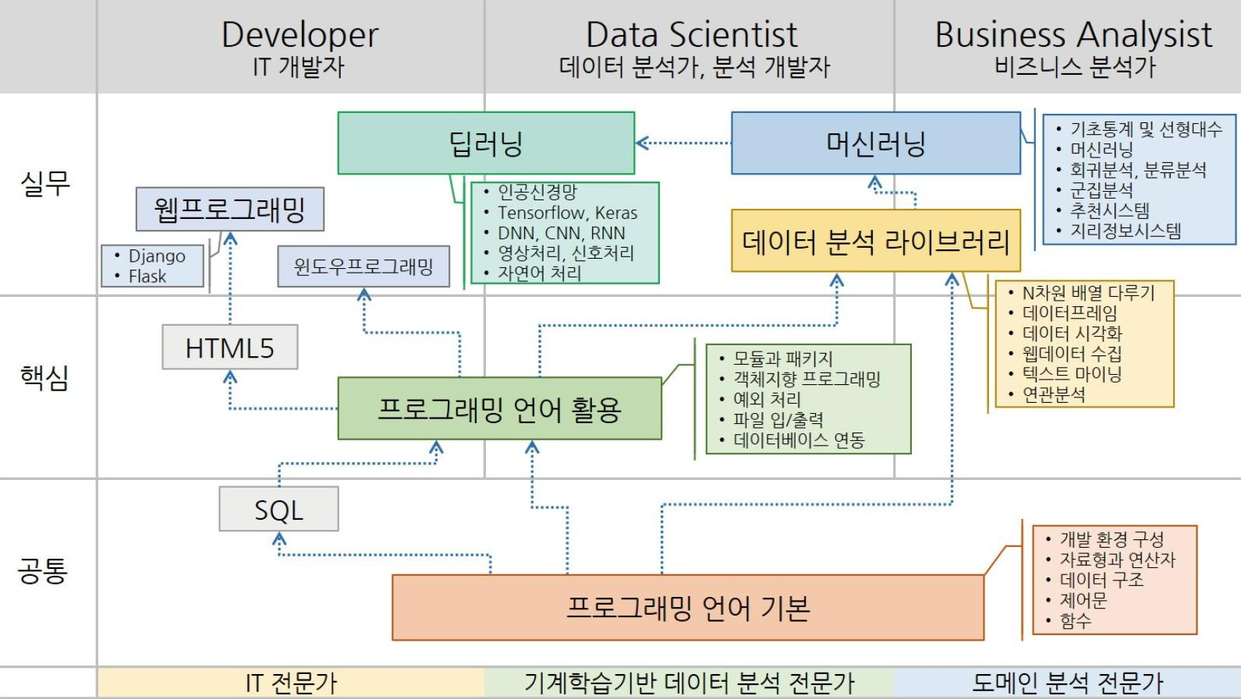

Contents



머신러닝 시작하기

Machine Learning

회귀 분석

Regression Analysis





절



머신러닝



개요



절



회귀분석



개요

데이터 탐색



2절

~~3절. 데이터 전처리~~ 단순 데이터 분리



4절

5절 모형



생성



예측



평가

~~2절. 분포와 추론~~



3절



상관분석

단순 회귀분석



4절

~~5절. 포뮬러를 이용한 회귀식~~

~~6절. 정규화 선형회귀~~

7절 다중회귀분석 회귀모형



~~분류~~ 분석

Classification Analysis

군집 분석

Clustering



8절



성능평가



절



2절. K Means



절



분류분석



개요



2절



분류모형

Train data analytics experts who can use Python programming languages and machine learning libraries to create predictive models for classification, regression, and clustering.

군집 모델

클러스터링

클러스터링

4절. DBSCAN 클러스터링

5절 군집모형





3절. Hierarchical



성능평가



4절



성능평가

~~3절. 인공신경망~~

분류모형

# 실습 환경

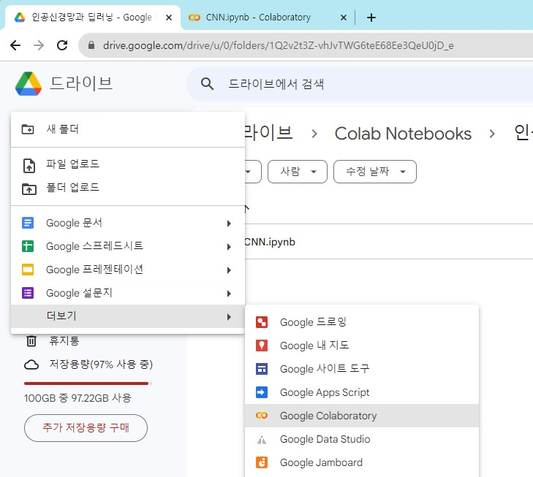

**파이썬을 이용한 머신러닝 데이터 분석**



1. 개발 및 실행 환경은 Google Colab notebook을 사용합니다.
   1. Chrome 브라우저에서 구글 계정으로 로그인
   2. 구글 드라이브로 이동(https://drive.google.com/)

3. + 신규 -> 더보기 -> Google Colaboratory 선택

Colaboratory가 없을 경우 `연결할 앱 더보기`를 선택하 고 Colaboratory를 검색하여 설치하세요.

•

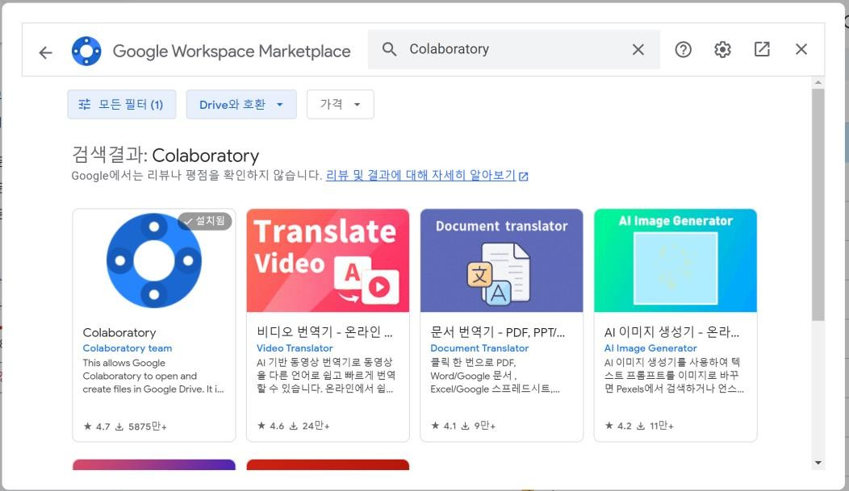4. 코드 작성 후 실행은 ‘컨트롤 + 엔터’

1. 강의자료 다운로드

* 한국기술교육대학교 능력개발교육원 포털 자료실
* https://hrdi.koreatech.ac.kr/

1. 수료를 위한 테스트

* 능력개발교육원 포털에 등록된 과제를 통해 진행됩니다.
* 능력개발교육원 포털에 로그인 가능해야 합니다.

# 코드 작성 및 실행

**파이썬을 이용한 머신러닝 데이터 분석**

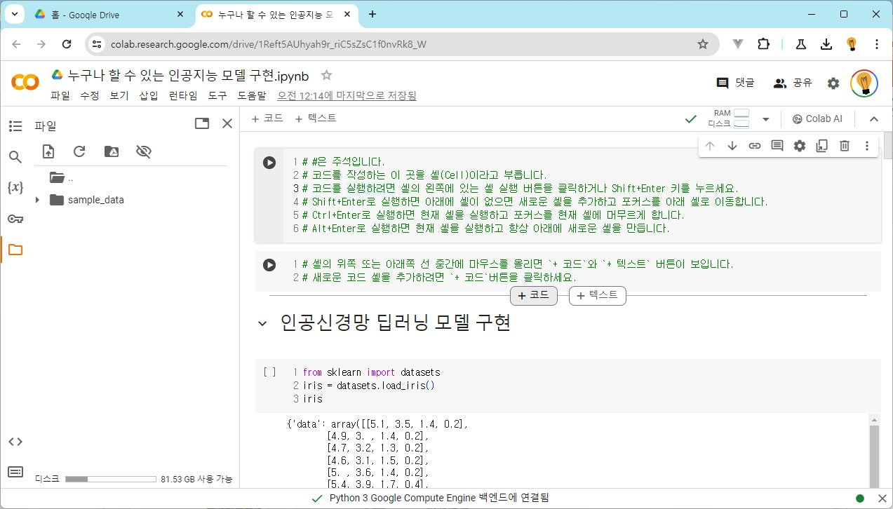

* Shift+Enter로 실행하면 아래에 셀이 없으면 새로운 셀을 추가하고 포커스를 아래 셀로 이동합니다.
* Ctrl+Enter로 실행하면 현재 셀을 실행하고 포커스를 현재 셀에 머무르게 합니다.
* Alt+Enter로 실행하면 현재 셀을 실행하고 항상 아래에 새로운 셀을 만듭니다.
  + 셀의 위쪽 또는 아래쪽 선 중간에 마우스를 올리면 `+

코드`와 `+ 텍스트` 버튼이 보입니다.

* + 새로운 코드 셀을 추가하려면 `+ 코드`버튼을 클릭하세요.

부릅니다.

* #은 주석입니다.
* 코드를 작성하는 이 곳을 셀(Cell)이라고
* 코드를 실행하려면 셀의 왼쪽에 있는 셀 실행 버튼을 클릭하거나 Shift+Enter 키를 누르세요.

Train data analytics experts who can use Python programming languages and machine learning libraries to create predictive models for classification, regression, and clustering.

Machine Learning

## 머신러닝 시작하기









절



머신러닝



개요

2절 데이터 탐색



~~3절. 데이터 전처리~~ 단순 데이터 분리



4절

Train data analytics experts who can use Python programming languages and machine learning libraries to create predictive models for classification, regression, and clustering.

5절 모형



생성



예측



평가

# 데이터 분석에서 가장 중요한 것은?



**1절. 머신러닝 개요**

머신러닝 시작하기 **Ⅳ**

분석의 대상(What) 및 분석의 방법(How)에 따른 분석 주제 유형

분석 대상



분석 대상을 인지하고, 해결 방법도 알고 있는 경우

Known

Known

Optimization (ML)

(What)

Un-Known

Insight

분석 대상은 모르나, 분 석 방법은 알고 있는 경 우

(EDA)

분석 방식

(How)

Un-Known

Solution ($)

Discovery

(X)



top down bottom up

분석 대상도 모르고, 분석 방법도 모르나 자체적으로 새롭게 도출할 경우

분석 대상은 인지했으 나, 해결 방법을 모르는 경우

# Insight vs. Optimization



**1절. 머신러닝 개요**

**Ⅳ**

머신러닝 시작하기



**Insight**

#### 탐색적 자료 분석(Exploratory Data Analysis)

**데이터의 특징과 내재하는 구조적인 관계를 알아내기 위한 분석 기법으로 이 러한 자료의 탐색 과정을 통하여 얻은 정보를 기초로 통계모형을 세울 수 있 음**

**미지의 특성을 파악하고 자료구조를 파악할 수 있는 증거 수집의 과정 Looking at data to see what it seems to say. It’s concentrates on simple arithmetic and easy-to-draw picture. John Tukey, 1977**

#### 기계학습(Machine Learning)

**어떻게 하면 더 빨리 학습시키고 어떻게 하면 더 정확히 예측할 수 있을까에**



**Optimization**

**대한 연구를 하며 데이터 전처리, 파생 변수 추가, 모형 선택 등의 방법을 통해**

**서 예측 모형의 평가 점수를 높이는 과정 A computer program is said to learn from experience E with respect to some class of tasks T and performance measure P, if its performance at tasks in T, as measured by P, improves with**

**experience E. Tom. Mitchell, 1997**

**데이터 탐색 및 시각화**

**의미 있는 정보는 무엇이 있을까?**

* **데이터를 잘 다룰 수 있어야 함**
* **데이터의 부분집합 추출 및 병합 등의 작업이 주를 이룸**
* **데이터 시각화를 통해 탐색 결과를 이해하기 쉽도록 함**

**EDA를 위한 파이썬 패키지**

* **Numpy & Pandas : 데이터를 다루기 위한 패키지**
* **Matplotlib & Seaborn : 데이터를 시각화 하기 위한 패키지**

**예측력이 높은 모형 생성**

**어떻게 하면 모형이 예측을 잘 할 수 있을까?**

* **데이터 전처리, 파생변수 추가**
* **머신러닝 모형 생성 및 예측**
* **모형 평가**

**ML을 위한 파이썬 패키지**

* **Scikit-learn : 기계학습 라이브러리**
* **Statsmodels : 통계 라이브러리**



# 지도학습(감독학습) vs. 비지도학습(자율학습)



**1절. 머신러닝 개요**

**Ⅳ**

머신러닝 시작하기

Supervised Learning Unsupervised Learning

지도학습(Supervised Learning)

알려진 입력과 출력 쌍을 이용해서 추정하는 것

Learn 𝑓𝑤 from training set 𝐷={(𝑥, y)} 𝑠.𝑡. 𝑓𝑤(𝑥)=𝑥𝑦 = 𝑓(𝑦)

* + Classification(분류) : 𝑦 is discrete(𝑦가 이산형 변수)
  + Regression(회귀) : 𝑦 is continuous(𝑦가 연속형 변수)

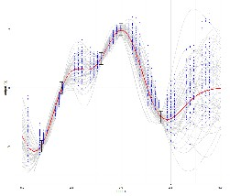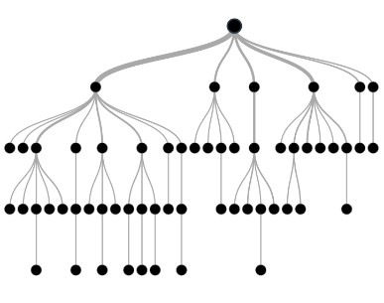

분류

입력이 두 개 이상의 클래스로 나뉨

* + SVM (Support Vector Machine)
  + K-NN (k-Nearest Neighbors)
  + Naïve Bayes
  + Decision Tree
  + Random Forest
  + Logistic Regression
  + Neural Network

회귀

출력이 이산형이 아닌 연속형임

* + Linear Regression
  + K-NN
  + SVM
  + Random Forest

비지도학습(Unsupervised Learning)

오직 입력만 주어짐

Learn 𝑓𝑤 from 𝐷={(𝑥)} 𝑠.𝑡. 𝑓𝑤(𝑥)=𝑥

* Clustering(군집)
* Association(연관)

군집 & 차원축소

입력 집합이 그룹으로 나누어지고 그 그룹에서 의미를 찾음

* K-means
* Hierarchical clustering
* PCA(Principal Component Analysis)
* Neural Network

연관 연관성을 분석

* Apriori (arules package)



# 데이터 분석 단계에서 머신러닝



탐색적 자료분석

Exploratory Data Analysis



Principal Component Analysis 연관분석 Association

군집분석

Clustering

차원축소 Dimension Reduction

변수선택

Variable selection

주성분분석

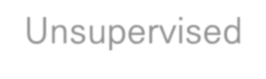

자율학습 Unsupervised Learning

적용 후 평가

Back-end

유의성 검정

Significance test

**1절. 머신러닝 개요**

**Ⅳ**

머신러닝 시작하기

Dataset

Prepare

Analysis

Text

EDA

Modeling

Assess

Model

Deployment

Model

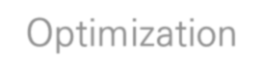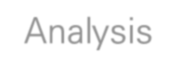

샘플 추출

Sampling

지도학습 Supervised Learning

Prediction

Forecasting

분류 분석

Classification

회귀 분석 Regression 시계열 분석 Time Series Analysis

모형 평가

Assessment

최적화

Optimization

적용 전 평가

Front-end

**머신러닝 단계**



**1절. 머신러닝 개요**

머신러닝 시작하기 **Ⅳ**



### 학습(training) vs. 추론(Prediction/Inference)

#### 학습: 훈련 데이터를 이용하여 모델을 학습하는 과정

**추론: 학습된 모델을 이용하여 미래의 새로운 데이터를 추론/예측하는 과정**



**훈련 단계**

**레이블**

**추론 단계**

**학습된**

**모델**

**레이블**

**(예측)**

**Features**

**Feature 추출**

**독립변수**

**Features**

**Feature 추출**

**독립변수**

**머신러닝 알고리즘**

# Scikit-learn 패키지



**1절. 머신러닝 개요**

* **예측분석을 위한 간단하고 효율적인 도구**
* **상업적으로 사용 가능한 오픈소스 BSD 라이센스이므로 모든 사람이 사용할 수 있음**
* **NumPy(넘파이), SciPy(사이파이) 및 matplotlib(맷플롯립) 기반**

머신러닝 시작하기 **Ⅳ**





* 사이킷런은 분류(Classification), 회귀 (Regression), 군집(Clustering) 분석을 위한 다양한 클래스들이 구현되어 있으며, 이를 통해 예측 모형을 만들 수 있음
* 사이킷런은 차원축소(Dimensionality reduction), 모델 선택(Model selection), 전처리(Preprocessing)를 위한 많은 기능들이 구현되어 있으므로 데 이터 분석을 위한 필수 패키지임

**머신러닝 모델은 변환 모델과 예측 모델이 있음**

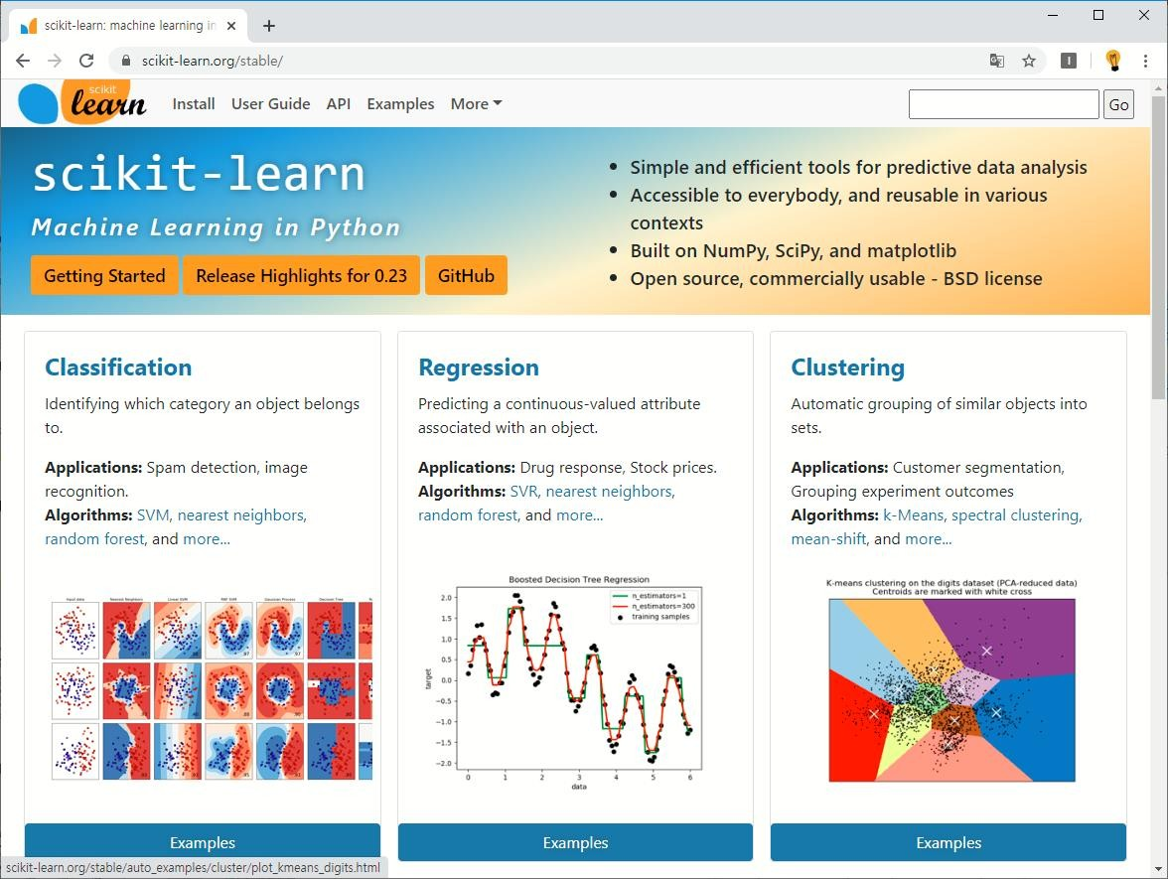

[**http://scikit-learn.org/stable/**](http://scikit-learn.org/stable/)

* + **학습에 사용하는 함수: fit()**
  + **변환에 사용하는 함수: transform()**
  + **예측에 사용하는 함수: predict()**

# Statsmodels 패키지



**1절. 머신러닝 개요**

머신러닝 시작하기 **Ⅳ**





**기존에 R에서만 가능했던 회귀 분석과 시계열 분석 방법론을 그대로 파이썬에서 이용할 수**

**있도록 하는 patsy 패키지를 포함하고 있음**



**statsmodels 패키지가 제공하는 기능**

**검정 및 추정(test and estimation) 회귀 분석(regression analysis) 시계열 분석(time-series analysis)**

**공식 사이트 : https:**[**//ww**](http://www.statsmodels.org/stable/index.html)**w**[**.statsmodels.org/stab**](http://www.statsmodels.org/stable/index.html)**l**[**e/index.html**](http://www.statsmodels.org/stable/index.html)

# 변수의 종류



**2절. 데이터 탐색**

머신러닝 시작하기 **Ⅳ**



빅데이터 분석

회귀 분석

종속 변수

독립 변수

분석용 변수

파생 변수

(Derived)

요약 변수

(Summary)



데이터 속성

변수 타입

변환

연속형

(Continuous)

범주형

(Categorical)

이산형

(Discrete)

비율식

(Ratio)

구간식

(Interval)

순서식

(Ordinal)

명명식

(Nominal)

파이썬의 데이터 타입 및 구조

데이터 구조

특별한 값

float(‘inf’)

float(‘nan’)

None

Pandas 패키지

시리즈

(Series)

데이터프레임

(DataFrame)

Numpy 패키지

배열

(ndarray)

딕셔너리

dict {key:value}

셋

set { }

리스트, 튜플

list [ ], tuble ( )

데이터 타입

논리(True, False)

(bool)

문자

(str)

숫자

(int,float,complex)

# 통계 요약



**2절. 데이터 탐색**

머신러닝 시작하기 **Ⅳ**



* **도수분포표 (Frequency table): 도수, 백분율 (상대 도수), 누적 백분율, 유효 백분율 (결측값 제외), 누적 유효 백분율**
* **중심 위치 측도: 평균 (mean, 모평균, 표본 평균), 중앙값 (median), 최빈값 (mode)**
* **산포의 측도**

|  |  |
| --- | --- |
| 이름 | 설명 |
| 분산(Variance) | 각 데이터의 값과 평균과의 차이를 제곱하여 합한 후 이를 데이터수로 나눈 값 |
| 표준 편차(Standard deviation) | 분산의 제곱근 |
| 변이계수(Coefficient of variation) | 표준편차를 평균으로 나눈 값, 변이계수간 비교가 가능 |
| 백분위수(Percentile) | 데이터를 순서대로 나열할 경우 이하 값의 개수가 p% |
| 일사분위수(1st quartile) | Q1, 25% 백분위수 |
| 이사분위수(2nd quartile) | Q2, 50% 백분위수, 중앙값(Median) |
| 삼사분위수(3rd quartile) | Q3, 75% 백분위수 |
| 범위(Range) | 최댓값 – 최솟값 |
| IQR(InterQuartile Range) | 사분위수 범위, Q3 – Q1 |
| 사분위수 그래프(Box-whisker plot) | 사분위수 등을 이용하여 그린 데이터의 요약 그림 |

# 머신러닝 데이터 분석을 설명할 때 사용하는 데이터셋

**2절. 데이터 탐색**

**에드거 엔더슨(Edgar Anderson)의 iris 데이터셋**



|  |  |  |  |
| --- | --- | --- | --- |
| **No** | **열 이름** | **타입** | **상세** |
| **1** | **sepal length (cm)** | **numpy.float64** | **꽃받침 길이** |
| **2** | **sepal width (cm)** | **numpy.float64** | **꽃받침 너비** |
| **3** | **petal length (cm)** | **numpy.float64** | **꽃잎 길이** |
| **4** | **petal width (cm)** | **numpy.float64** | **꽃잎 너비** |
| **5** | **species** | **str** | **종(setosa, versicolor, virginica)** |

**붓꽃의 3가지 종(setosa(세토사), versicolor(버시컬러), virginica(버지니카))별로 각각 50개씩 꽃받침과 꽃잎의 길이와 너비를 센티미터 단위로 측정하여 정리한 150개 데이터셋**

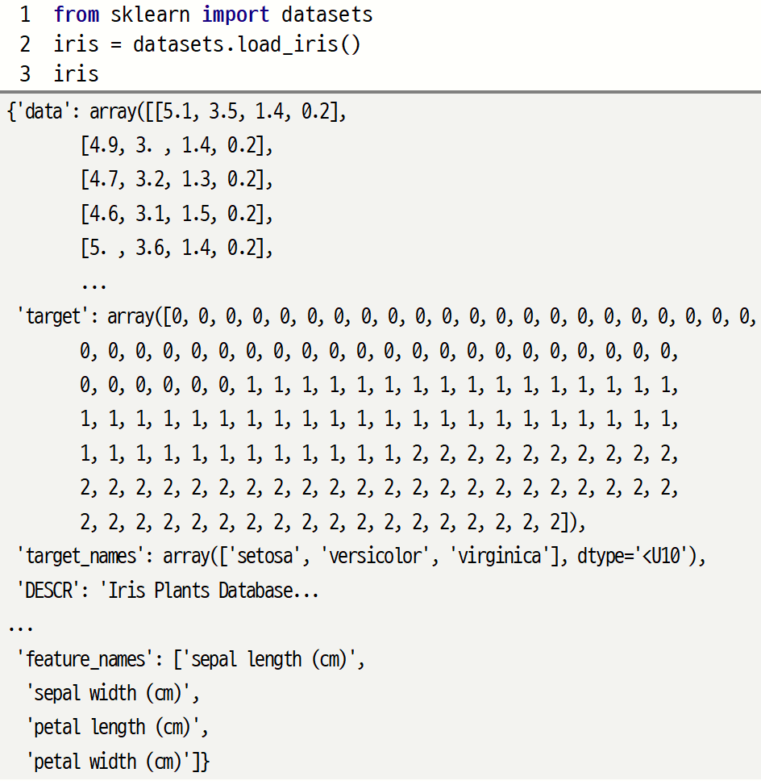

* 이 과정의 실습에는 seaborn

패키지의 데이터셋을 사용합니다.

* import seaborn as sns
* iris = sns.load_dataset("iris")

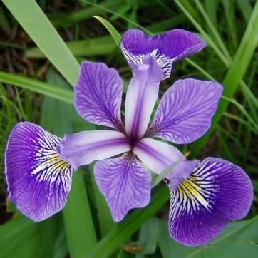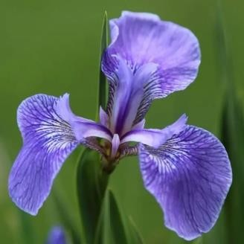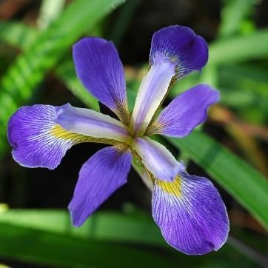

setosa

virginica

versicolor

Sepal(꽃받침) Petal(꽃잎)

# 기초 통계량



**2절. 데이터 탐색**

머신러닝 시작하기 **Ⅳ**





* iris.describe(include='all')
* 수치형 자료 : 최소값, 1사분위수, 중앙값, 평균, 3사분위수, 최대값 표시
* describe() 함수의 인수에 include=‘all’을

추가하면 숫자 자료형이 아닌 변수들의 중복을 제거한 값의 개수(unique), 가장 많은

데이터(top), 그리고 가장 많은 데이터의 수(freq)에 대한 정보를 볼 수 있음

* seaborn 패키지는 시각화 라이브러리임

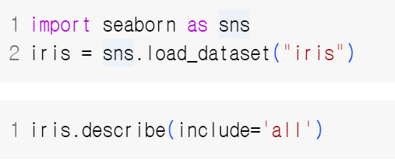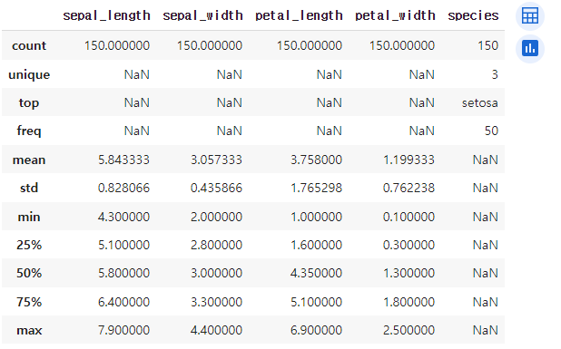

# 데이터 전처리



**3절. 데이터 전처리**

**표준화**

**데이터를 정해진 구간 사이의 값으로 표준화(Standardization)**

**scale(x)-표준 정규분포 사용, robust_scale(x)-중위수와 사분위범위 사용, minmax_sacle(x) :최댓값과 최솟값 사용, maxabs_scale(x) :최대 절댓값 사용**

**레이블 인코딩**

머신러닝 시작하기 **Ⅳ**

**레이블 인코딩(Label Encoding)은 실제 값에 상관없이 0~K-1까지의 정수로 변환하는 것 지역 또는 성별 등 문자로 되어있는 데이터를 숫자로 변환해야 함**

**레이블 인코딩은 preprocessing 모듈의 LabelEncoder 클래스를 이용**

**LabelEncoder클래스의 함수: fit(), transform(), fit_transform(), inverse_transform()**



**원-핫 인코딩**

**원-핫(one-hot) 인코딩은 클래스의 수만큼 0 또는 1을 갖는 열을 이용해서 데이터를 표현**

**원-핫 인코딩은 preprocessing 모듈의 OneHotEncoder 클래스를 이용**

# 학습용 데이터셋과 검증용 데이터셋



**4절. 단순 데이터 분리**

**Ⅳ**

머신러닝 시작하기

* + **머신러닝 모형이 얼마만큼 신뢰도가 있는지 확인하기 위해서 데이터를 이용해서 예측한 후 실제의 정답과 비교**
  + **데이터를 학습용 데이터셋과 검증용 데이터셋으로 나누고 모형을 만들고 학습시킬 때에는 학습용 데이터셋을 사용하며, 모형을 평가하기 위해서는 검증용 데이터셋을 사용**

**70%**

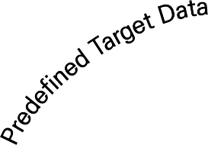

**Machine**

**Learning**

**Training Set**

**학습 모델을 생성하기 위한 데이터 셋**

**30%**

**Test Set**

**검정 통계량 확인을 통하여 모델의 적합도를 확인하기 위한 데이터 셋**

**Training Set & Test Set**

* + - **이미 분류되어 있는 데이터 셋에 대하여 트레이닝 셋과 테스트 셋으로 나누고 트레이닝 셋을 이용하여 학습 모델을 생성**
    - **테스트셋과 예측 데이터를 비교한 검정 통계량 확인을 통하여 모델의 적합도를 확인.**

# sklearn.model_selection.train_test_split()



**4절. 단순 데이터 분리**



**학습용 데이터와 검증용 데이터를 나누기 위해 사용**

머신러닝 시작하기 **Ⅳ**

* **sklearn.model_selection 모듈은 Scikit-learn 0.18 버전부터 사용 할 수 있음.**





|  |  |  |
| --- | --- | --- |
| 인자 | 타입 | 설명 |
| test_size | float, int 또는 None | float인 경우 0.0과 1.0 사이여야 하며 test 데이터에 포함 할 데이터셋의 비율을 의미. int이면 test 샘플의 절대 수. None인 경우, 값은 train 크기의 보수로 설정됨. train_size도 None이면 0.25로 설정. |
| train_size | float, int 또는 None | float인 경우 0.0과 1.0 사이여야 하며 train 데이터에 포함 할 데이터셋의 비율을 나타냄. int이  면 train 샘플의 절대 수. None인 경우, 값은 test 크기의 보수로 설정. |
| random_state | int, RandomState  인스턴스 또는 None | int이면 난수 생성기에서 사용하는 시드(seed). 난수 생성기로 RandomState 인스턴스를 지정 할 수 있음. None인 경우 np.random에서 사용하는 RandomState 인스턴스가 난수 생성기로 사용됨. |
| shuffle | bool | 분할하기 전에 데이터를 섞을지 여부. shuffle=False인 경우 stratify=None이어야 함. |
| stratify | array like 또는 None | None이 아닌 경우 데이터를 클래스 레이블로 사용하여 계층화된 방식으로 데이터가 분할됨. |

# 데이터셋 분리



**4절. 단순 데이터 분리**

머신러닝 시작하기 **Ⅳ**



* + - * iris 데이터를 불러와서

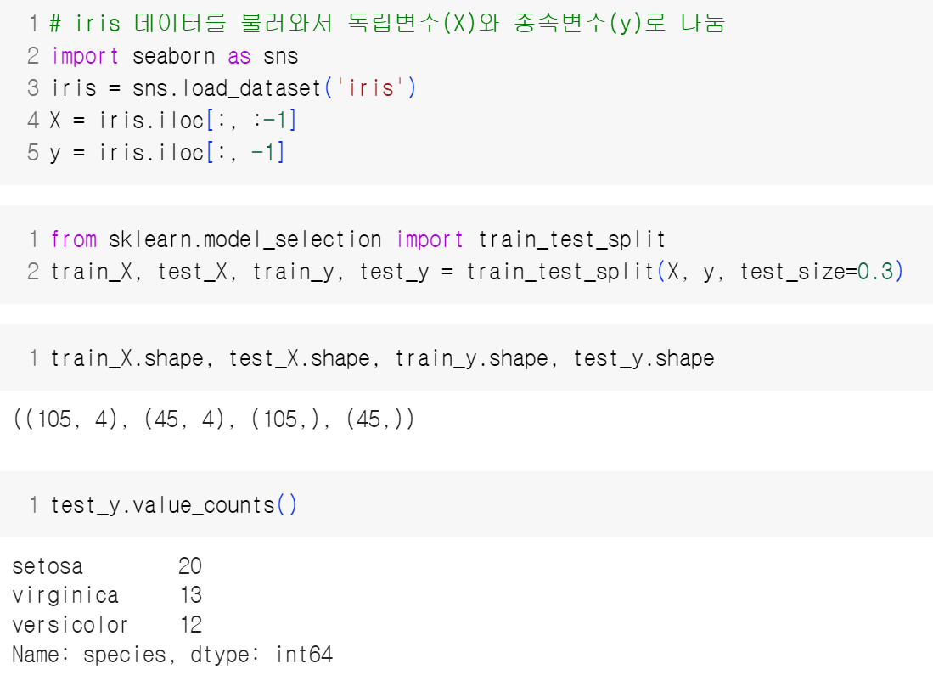

독립변수(X)와

종속변수(y)로 나눔

train_test_split(X, y, test_size=0.4, stratify=y)일 경우

value_counts()의 결과를 확인해 보세요.

* 실행결과는 이

슬라이드와 다를 수 있습니다.

# 모형 생성



**5절. 모형 생성, 예측, 평가**

**Ⅳ**

머신러닝 시작하기



**머신러닝을 할 때 사용하는 클래스는 어떤 머신러닝 모형을 만들 것인지에 따라 다름**



**Scikit-learn에서 제공하는 클래스들은 분류/회귀 모형에 따라 클래스가 정해져 있음**



**클래스를 이용해서 객체를 생성하는 것으로 모형이 만들어 짐**



**모형을 학습시키기 위해서는 훈련 데이터셋의 독립변수와 종속변수를 이용해 학습을 시킴**



**훈련 데이터셋을 이용해 학습시키기 위해 사용하는 함수는 fit()**

**Scikit-learn의 주요 예측 클래스**



**5절. 모형 생성, 예측, 평가**

머신러닝 시작하기 **Ⅳ**



|  |  |  |
| --- | --- | --- |
| 모듈명 | 분류 클래스 | 회귀 클래스 |
| ensemble | AdaBoostClassifier | AdaBoosetRegressor |
| BaggingClassifier | BaggingRegressor |
| ExtraTreesClassifier | ExtraTreesRegressor |
| GradientBoostingClassifier | GradientBoostingRegressor |
| RandomForestClassifier | RandomForestRegressor |
| VotingClassifier | VotingRegressor |
| linear_model |  | LinearRegression |
|  | LogisticRegression |
| PassiveAggressiveClassifier | PassiveAggressiveRegressor |
| SGDClassifier | SGDRegressor |
| neural_network | MLPClassifier | MLPRegressor |
| neighbors | KNeighborsClassifier | KNeighborsRegressor |

# 모형 생성



**5절. 모형 생성, 예측, 평가**

**Ⅳ**

머신러닝 시작하기

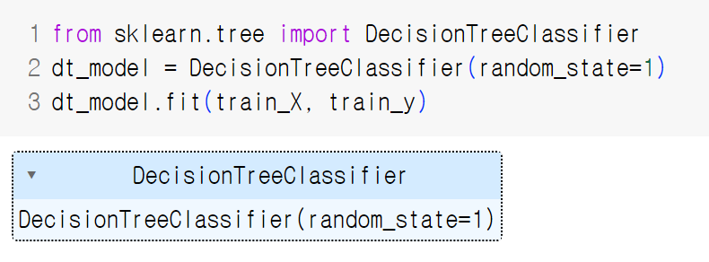

**모형을 만들고 학습하는 것은 모델 클래스를 이용해서 객체를 생성하고 fit()함수 실행**

* 모델 학습은 fit() 함수를 이용
* 과거 실행 결과는 모델의 모든 매개변수를 출력했지만, 지금 실행 결과는 모형을 만들기 위한 클래스의 매개변수를 분석가가 지정한 것만 출력됨

# 예측



**5절. 모형 생성, 예측, 평가**

**Ⅳ**

머신러닝 시작하기



**검증용 데이터(test_x)를 이용해 예측, 예측에 사용하는 함수는 predict()**

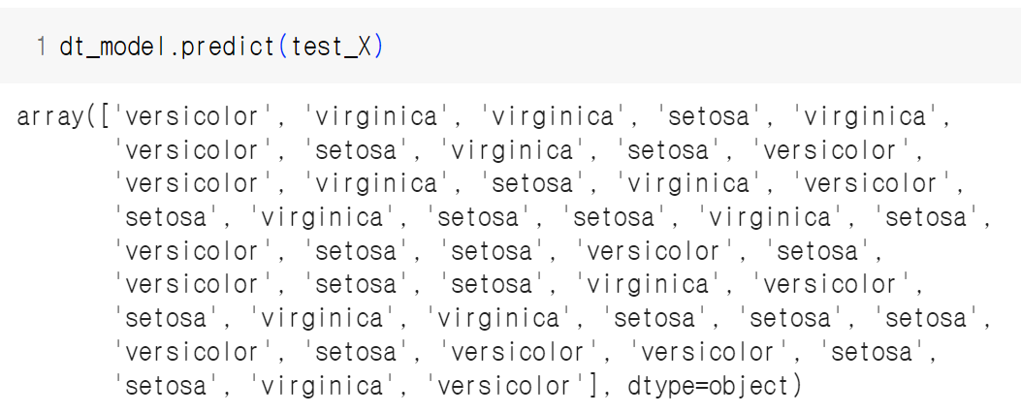

**평가**



**5절. 모형 생성, 예측, 평가**

### 모델을 평가하는 방법은 다양하며, 알고리즘마다 평가 결과가 다를 수 있음

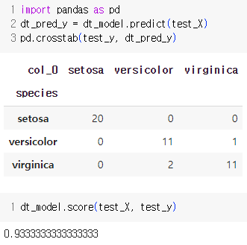

머신러닝 시작하기 **Ⅳ**



* + 교차분류표를 이용하면 분류 모델의 결과를 직관적으로 확인 할 수 있음
* 예측 모델 평가는 score() 함수를 사용
* 분류 모델: accuracy(정확도)
* 회귀 모델: R2(결정계수)

# 데이터프레임 저장하고 불러오기

28



**5절. 모형 생성, 예측, 평가**

**Ⅳ**

머신러닝 시작하기

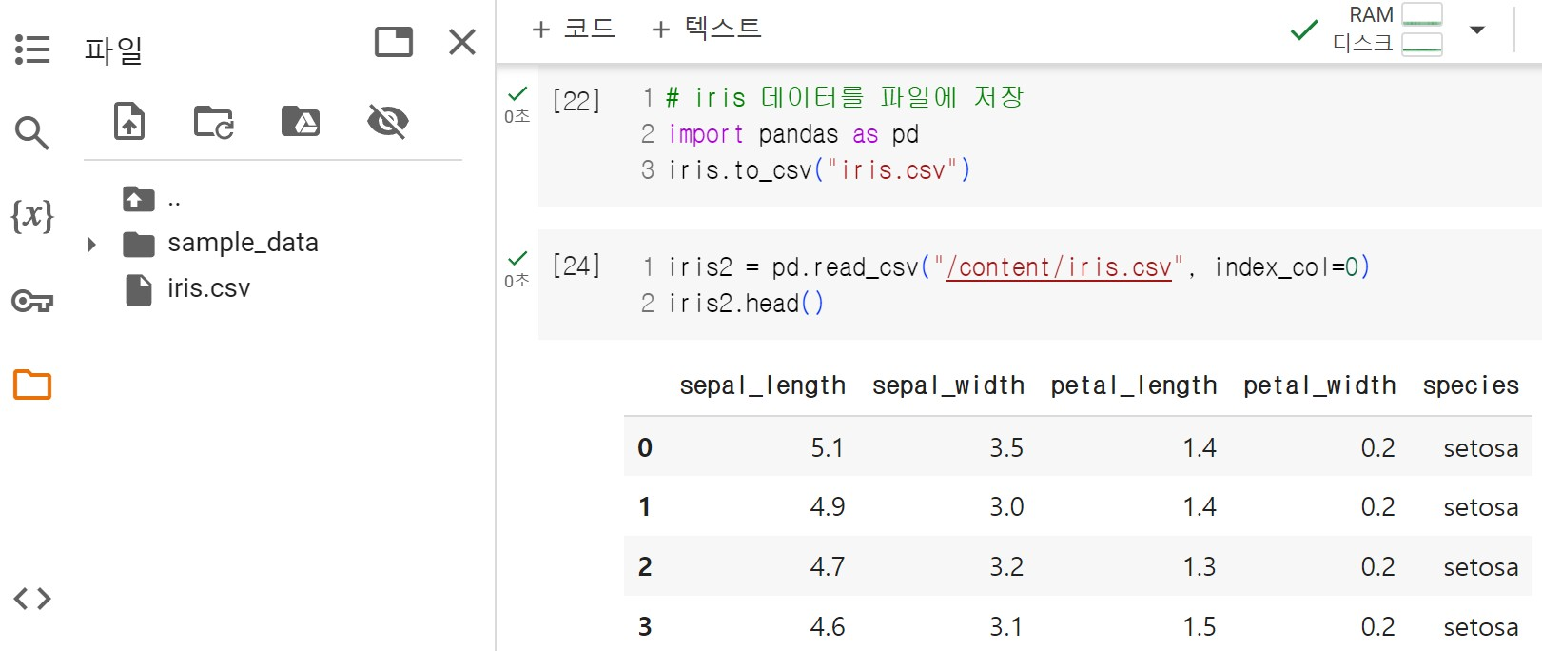

Train data analytics experts who can use Python programming languages and machine learning libraries to create predictive models for classification, regression, and clustering.

Regression Analysis

## 회귀 분석









절



회귀분석



개요

~~2절. 분포와 추론~~

3절 상관분석



단순 회귀분석



4절

Train data analytics experts who can use Python programming languages and machine learning libraries to create predictive models for classification, regression, and clustering.

~~5절. 포뮬러를 이용한 회귀식~~

~~6절. 정규화 선형회귀~~

7절 다중회귀분석 회귀모형



8절



성능평가





**회귀분석(回歸分析, regression analysis)**

**1절. 회귀분석 개요**

회귀 분석

**Ⅳ**



**관찰된 연속형 변수들에 대해 두 변수 사이의 모형을 구한 뒤 적합도를 측정해 내는 분석**

### 회귀분석(回歸分析, regression analysis)



#### 회귀분석은 선형적인 상관성을 가진 변수들 사이의 인과관계를 증명하는 것 원인이 되는 독립변수, 결과가 되는 종속변수

**회귀분석은 시간에 따라 변화하는 데이터나 어떤 영향, 가설적 실험, 인과 관계의 모델링 등의 통계적 예측에 이용될 수 있음**

**어떤 연관성을 가지고 있는 종속변수의 변동이나 분산을 설명하기 위하여 종속변수와 관계가 있는 독립변수들 중 각각의 독립변수가 설명력을 얼마나 가지고 있는가를 결정할 때 사용**

# 상관분석, 단순회귀분석, 다중회귀분석



**1절. 회귀분석 개요**

**Ⅳ**

회귀 분석

### 두 변수 사이의 원인과 결과가 아닌 서로 상관(相關)적 영향이 있는지를 분석하는 것



**상관분석**

**인과관계(因果關係)로서 독립변수가 종속변수에 얼마만큼 영향을 주는지를 분석하는 것**

**회귀분석**

**단순회귀분석 : 독립변수가 1개이며 종속변수도 1개인 것 다중회귀분석 : 만일 독립변수가 2개 이상인 경우의 회귀분석**

**독립변수 A**

**독립변수 B**

**인과관계**

**종속변수**

**독립변수 C**

**변수 A**

**선형관계**

**변수 B**

#### 상관분석

**독립변수**

**인과관계**

**종속변수**

**단순회귀분석 다중회귀분석**



### 두 변수 간에 선형적 관계가 있는지 분석하는 것



**상관분석**

**3절. 상관분석**

회귀 분석

**Ⅳ**



#### 피어슨 상관계수(Pearson correlation coefficient)

**수치로 표시된 데이터간의 상관관계를 확인하기 위해 사용 두 변수가 모두 연속형 자료일 때**

**범위**

**-1.0 ≤ r ≤ -0.7**

**-0.7 < r ≤ -0.3**

**-0.3 < r ≤ -0.1**

**-0.1 < r ≤ 0.1**

**0.1 < r ≤ 0.3**

**0.3 < r ≤ 0.7**

**0.7 < r ≤ 1.0**

**관계**

**매우 강한 음(-) 의 상관관계 강한 음(-) 의 상관관계**

**약한 음(-) 의 상관관계 상관관계 없음**

**약한 양(+) 의 상관관계**

**강한 양(+) 의 상관관계**

**매우 강한 양(+) 의 상관관계**

**두 변수간 선형적인 상관관계의 크기를 모수적(parametric)인 방법으로 나타낸 값**



**스피어만 상관계수(Spearman correlation coefficient)**

**분석하고자 하는 두 연속형 변수의 분포가 심각하게 정규 분포(normal distribution)를**

**벗어난다거나 또는 두 변수가 순위 척도(ordinal scale) 자료일 때 사용**

**데이터가 서열 척도인 경우, 값 대신 순위를 사용하여 계산한 상관계수**





**iris 데이터의 상관계수 확인**

**3절. 상관분석**

회귀 분석

**Ⅳ**

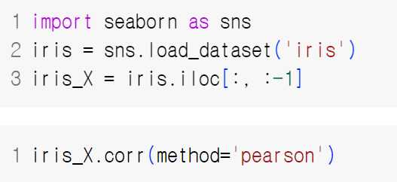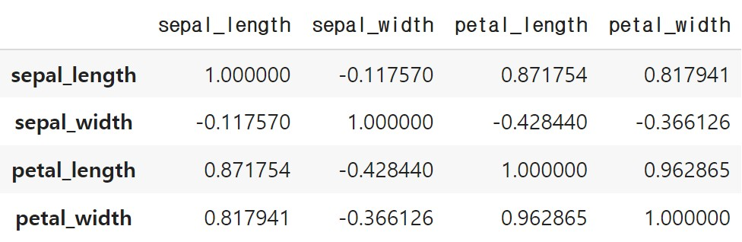

* method 속성의 값은 ‘pearson’ 또는 ‘spearman’



* 꽃잎의 길이와 폭은 서로 관계가 높다.
* 꽃잎의 길이(length)가 길어지면 너비(width)도 커진다.





**redwine 데이터를 이용해서 상관계수 데이터프레임을 만들고 시각화**



**상관계수 시각화**

**3절. 상관분석**

회귀 분석

**Ⅳ**

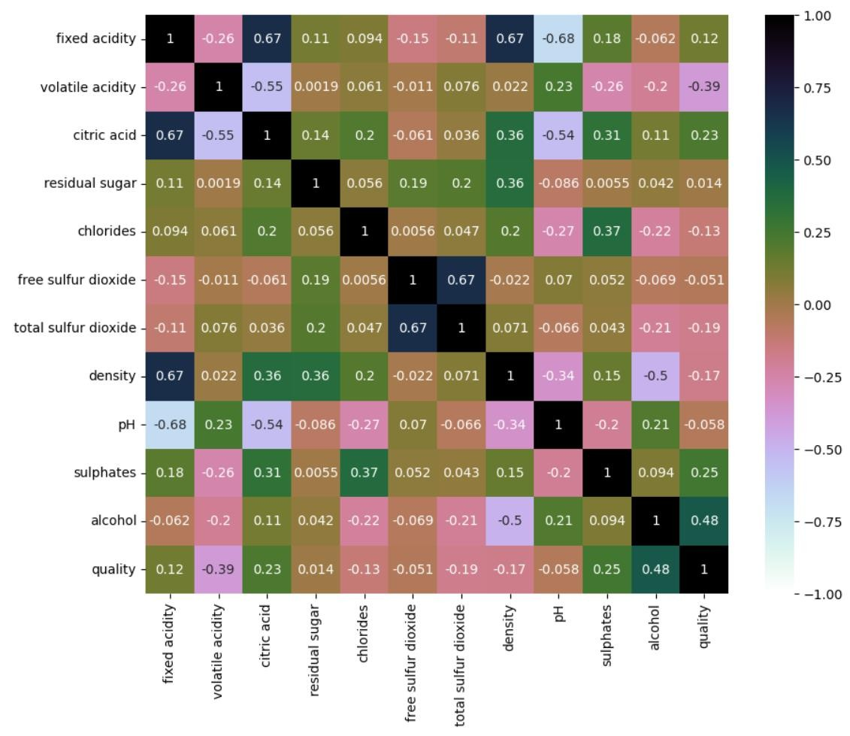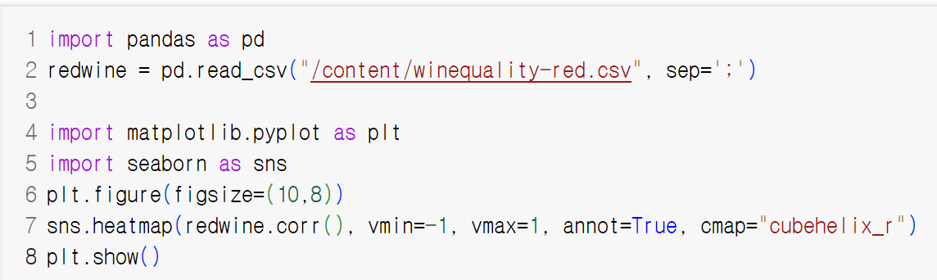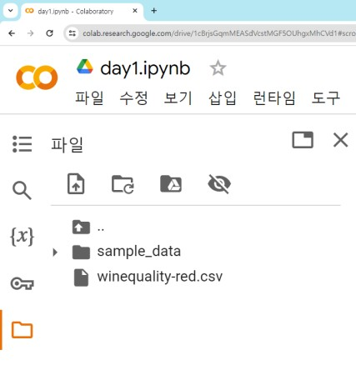

* 코랩 노트북에서 폴더모양 아이콘을 클릭한 후 winequality-red.csv

파일을 드래그&드롭하면

파일이 업로드 됩니다.

# 단순 회귀분석



**4절. 단순 회귀분석**

**Ⅳ**

회귀 분석



**독립변수가 하나일 경우의 회귀분석**

y = 𝑾 ∗ 𝑿 + 𝒃

x에 대한 선형방정 식을 행렬로 표현

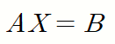 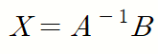 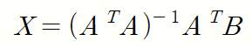

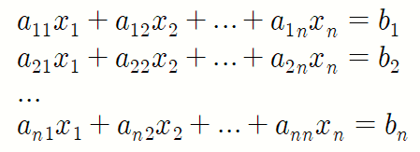양쪽 항에 A의 역행렬을 곱함

A행렬의 행의 수가 열의 수보다 클 경우

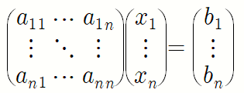





**선형방정식으로 회귀모형 구하기**

**4절. 단순 회귀분석**

회귀 분석

**Ⅳ**

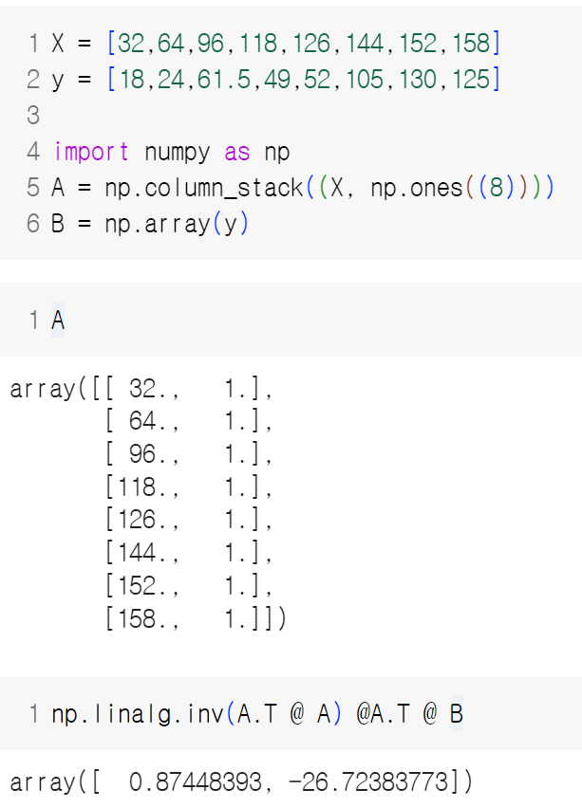

* 이코드를 작성할 필요는 없습니다.
* 라이브러리가 없을 경우 이런

방법으로 선형회귀모델을 만들 수 있다는 의미입니다.



* 만약에 그래프를 이용해서 데이터를 점으로 표시하고 직선방정식으로 직선을

그리면 아래와 같습니다.

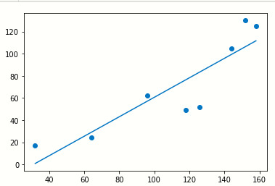

y = 0.87952664*x – 27.35846347



### linregress()함수는 선형 최소 제곱 회귀식을 계산



**scipy.stats.linregress(x, y=None)**

**4절. 단순 회귀분석**

회귀 분석

**Ⅳ**

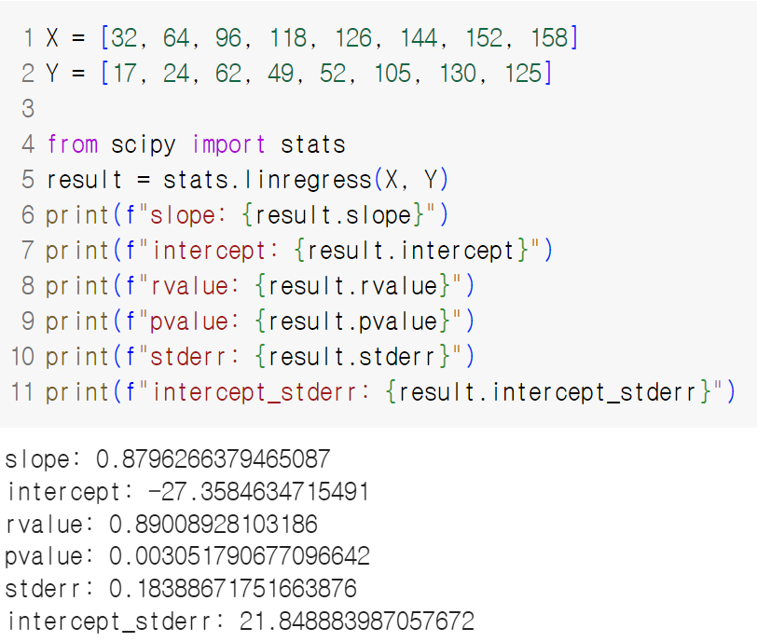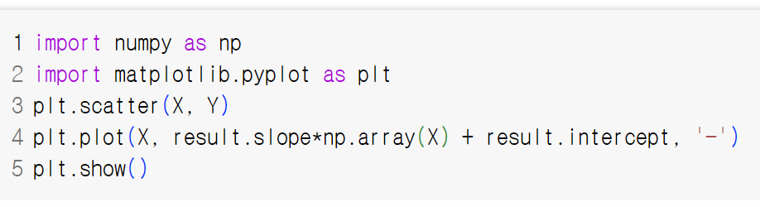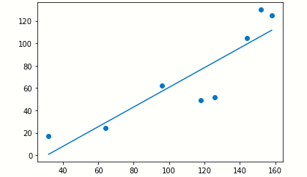

* y = 0.8796*x – 27.3585
* rvalue(상관 계수, R2) 0.89008928103186은 회귀식이 데이터를 약 89% 설명. 결정계수는 제곱하면 됨
* pvalue(유의 확률, Significance probability) 0.003051790677096642가 0.05 보다 작으므로 유의 수준 5%하에서 회귀식이 유의함.
* stderr : 표준 오차
* intercept_stderr : 인터셉트의 표준오차





**다중회귀분석**

**7절. 다중회귀분석**

회귀 분석

**Ⅳ**



**단순회귀분석의 확장판으로 선형 모델을 기초로 독립변수가 2개 이상일 때 사용**



**다중 회귀분석에서 가장 기본적인 업무는 상수와 베타회귀계수를 구하는 것**

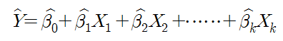



**^(hat, 추정자)**

**회귀식에서 ^(hat, 추정자)은 잔차(residual)를 의미하며 종속변수와 독립변수와 의 관계를 밝히는 통계모형에서 모형에 의하여 추정된 종속변수의 값과 실제 관찰 된 종속변수 값과의 차이를 의미**



* 1. CRIM: 범죄율



**다중회귀분석을 이용한 집값 예측**

**7절. 다중회귀분석**

회귀 분석

**Ⅳ**

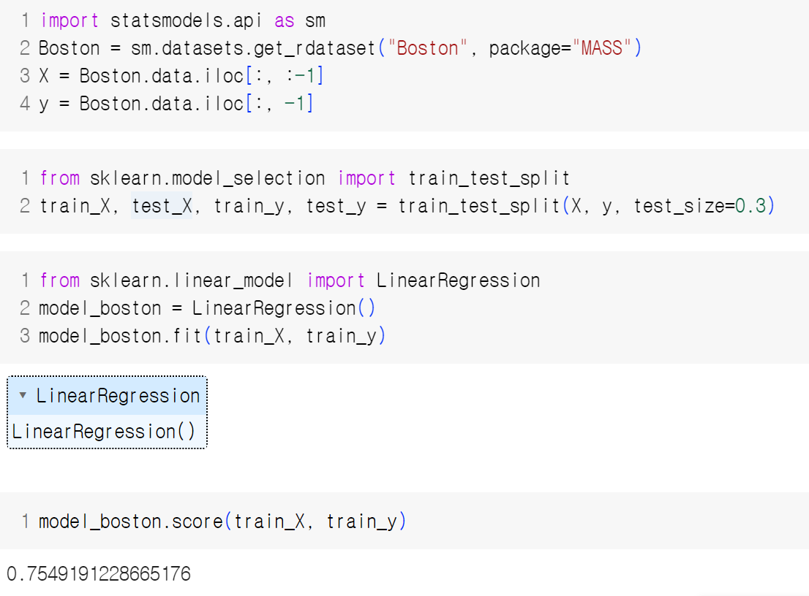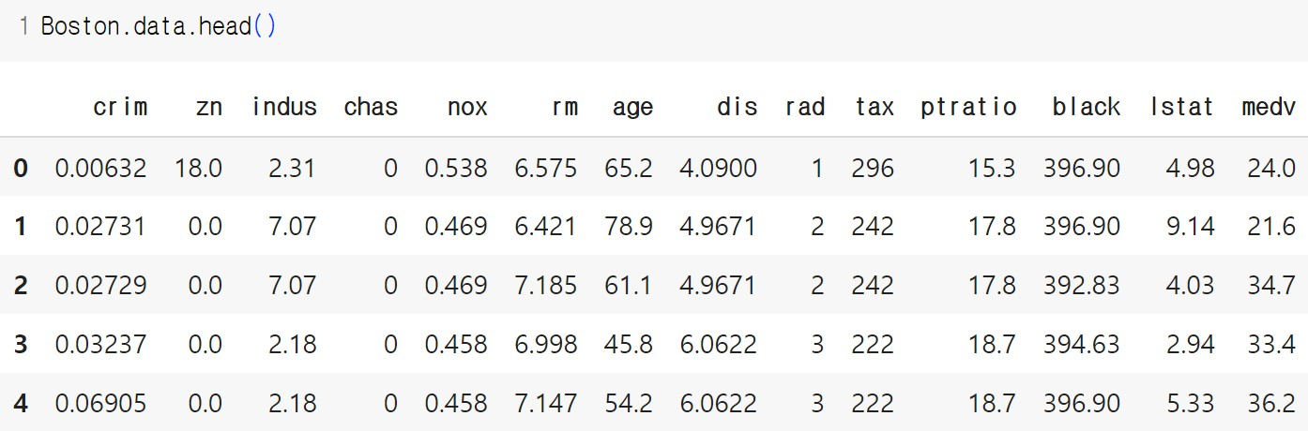

* 1. ZN: 25,000 평방피트를 초과하는 거주 지역의 비율
  2. INDUS: 도시당 비소매상업지역 비율
* 이 데이터셋은 회귀 문제를 다루는데 매우 유용하며, 다양한 변수들이 주택 가격에 어떻게 영향을 미치는지 분석하는 데 적합합니다. 그러나 이 데이터셋은 1970년대 자료로, 현재의 도시 환경을 반영하지 못할 수도 있으며, 일부 변수들은 오늘날에는 적절하지 않을 수 있습니다.
  1. CHAS: 찰스 강에 대한 더미 변수(강의 경계에 위치한 경우는 1, 아니면 0)
  2. NOX: 일산화질소 농도(천만 분의 1)
  3. RM: 주택 당 평균 방의 수
  4. AGE: 1940년 이전에 건축된 소유주택의 비율
  5. DIS: 보스턴의 5개 주요 고용 센터까지의 가중 거리
  6. RAD: 방사형 고속도로까지의 접근성 지수
  7. TAX: 10,000 달러당 전체가치 재산세율
  8. PTRATIO: 도시별 학생-교사 비율
  9. BLACK: 1000(Bk - 0.63)^2, 여기서 Bk는 도시별 흑인의 비율
  10. LSTAT: 인구 중 하위 계층의 비율
  11. MEDV: 소유주택의 중앙값 가격(1,000 달러 단위)





**회귀모형 평가 함수**

**8절. 회귀모형 성능평가**

회귀 분석

**Ⅳ**

|  |  |
| --- | --- |
| 함수 | 설명 |
| explained_variance_score | 설명 된 분산 회귀 점수를 계산합니다. |
| mean_absolute_error(y_true, y_pred, sample_weight=None, multioutput=‘uniform_average’) | 평균 절대 오차, 즉 절대 오차 손실 또는 l1-norm 손실의 예상 값에 해당하 는 위험 척도를 계산합니다. |
| mean_squared_error(y_true, y_pred, sample_weight=None, multioutput=‘uniform_average’) | 손실의 예상 값에 해당하는 위험 메트릭 인 평균 제곱 오류(MSE)를 계산합  니다. |
| mean_squared_log_error(y_true, y_pred, sample_weight=None, multioutput=‘uniform_average’) | 로그 오류 또는 손실 제곱의 예상 값에 해당하는 위험 메트릭을 계산합니다. |
| median_absolute_error(y_true, y_pred) | 손실은 목표와 예측값 사이의 모든 절대 차의 중앙값을 취하여 계산됩니다. |
| r2_score(y_true, y_pred, sample_weight=None,  multioutput=‘uniform_average’) | 결정계수를 구합니다. 결정계수는 가능한 최고 점수는 1.0이며 음수 일 수 있습니다. 입력 특징을 무시하고 y의 예상 값을 항상 예측하는 상수 모형은 R2가 0.0이 됩니다. |

# K-폴드 교차검증



**8절. 회귀모형 성능평가**

**Ⅳ**

회귀 분석

* 데이터의 수 적으면 검증데이터의 수도 적기 때문에 모형 성능의 신뢰도가 떨어짐
* 만일 검증데이터의 수를 증가시키면 학습용 데이터의 수가 적어지므로 정상적인 학습이 되지 않음

적은 데이터에서 머신러닝 평가 결과의 신뢰도를 높이기 위해 사용하는 방법

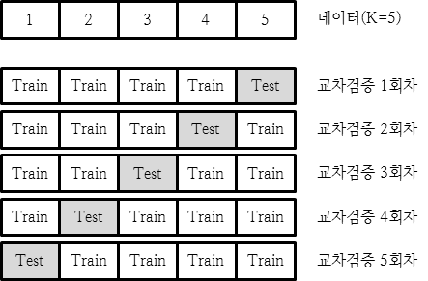K-폴드 교차검증에서는 전체 데이터를 K개의 부분 집합({1,2,⋯,K}) 으로 나눈 후 다음과 같이 학습과 검증을 반복

1. 데이터 {1,2,⋯,K-1}을 학습용 데이터로 사용하여 분석 모형을

만들고 데이터 {K}로 검증

1. 데이터 {1,2,⋯,K−2,K}를 학습용 데이터로 사용하여 분석모형을 만들고 데이터 {K−1}로 검증

⋮

k. 데이터 {2,⋯,K}를 학습용 데이터로 사용하여 분석모형을 만들고 데이터 {1}로 검증

총 K개의 모형과 K개의 검증 결과가 나오며, 이 K개의 검증 결과를

평균하여 최종 교차검증 성능을 계산함



42



**보스턴 집값 데이터를 이용한 모델 평가**

**8절. 회귀모형 성능평가**

회귀 분석

**Ⅳ**

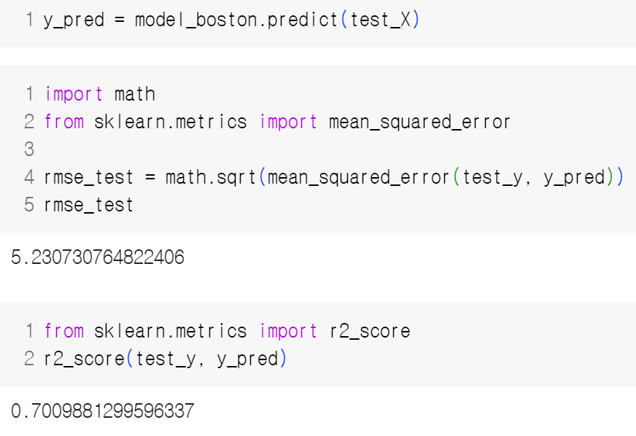

* 모델을 이용해서 테스트데이터의 집값을 예측하고, 실제 정답과 비교해서 모델을 평가해 봅니다.

Train data analytics experts who can use Python programming languages and machine learning libraries to create predictive models for classification, regression, and clustering.

Classification Analysis

분류 분석









절



분류분석



개요

2절 분류모형



~~3절. 인공신경망~~

분류모형



4절



성능평가

Train data analytics experts who can use Python programming languages and machine learning libraries to create predictive models for classification, regression, and clustering.

# 분류 분석(Classification analysis) 개요

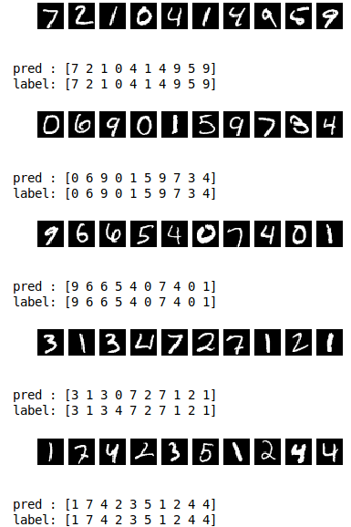

**1절. 분류분석 개요**

**Ⅳ**

~~분~~류 분석



**데이터의 속성을 활용하여 데이터에 대한 분류 기준을 수립하는 과정**

### 분류 분석은 지도 학습(Supervised learning, 또는 감독 학습)에 해당함

**분류 학습의 예**



**MNIST 필기체 숫자 데이터 분류 iris 데이터의 종 분류 와인데이터 등급 분류**



### 주어진 데이터를 클래스에 따라 서로 다른 영역으로 나누는 경계면(decision boundary)을 찾은 후 이 경계면으로부터 주어진 데이터가 어느 위치에 있는지를



**분류분석 모형의 종류**

**2절. 분류분석 모형**

~~분~~류 분석

**Ⅳ**



**판별함수 모형**

**계산하는 판별함수를 이용하는 모형**

### 주어진 데이터에 대해(conditionaly) 각 클래스가 정답일 조건부확률(conditional



**확률적 모형**

**probability)을 계산하는 모형,**

### 확률적 모형은 조건부확률을 계산하는 방법에 따라 직접 조건부확률 함수를 추정 하는 확률적 판별(discriminative) 모형과 베이즈 정리를 사용하는 확률적 생성

**(generative) 모형으로 나누어 짐**





**분류분석 모형의 종류**

**2절. 분류분석 모형**

~~분~~류 분석

**Ⅳ**

|  |  |
| --- | --- |
| 모형 | 방법론 / 클래스 |
| Linear/Quadratic Discriminant Analysis | 확률적 생성(generative) 모형  sklearn.discriminant_analysis.QuadraticDiscriminantAnalysis |
| 나이브 베이지안  (Naive Bayes) | 확률적 생성(generative) 모형  sklearn.naive_bayes.MultinomialNB |
| 로지스틱 회귀  (Logistic Regression) | 확률적 판별(discriminative) 모형  sklearn.linear_model.LogisticRegression |
| 의사결정나무  (Decision Tree) | 확률적 판별(discriminative) 모형  sklearn.tree.DecisionTreeClassifier |
| 퍼셉트론  (Perceptron) | 판별함수(discriminant function) 모형 sklearn.linear_model.Perceptron |
| 서포트 벡터 머신  (Support Vector Machine) | 판별함수(discriminant function) 모형 sklearn.svm.SVC |
| 신경망  (Neural Network) | 판별함수(discriminant function) 모형 sklearn.neural_network.MLPClassifier |





**확률적 모형**

**2절. 분류분석 모형**

~~분~~류 분석

**Ⅳ**



**주어진 데이터에 대해 각 클래스가 정답일 조건부확률을 계산하는 모형**

**조건부확률을 계산하는 방법**

**생성 모형(generative model) : 베이즈 정리 이용**

**판별 모형(discriminative model) : 조건부확률 이용**



**Scikit-Learn에서 조건부확률을 사용하는 분류모형들**

**모두 독립변수 x가 주어지면 종속변수 y의 모든 카테고리 값에 대해 다음 함수를 지원**

**predict_proba() : 조건부확률을 계산하는 함수**

**predict_log_proba() : 조건부확률의 로그값을 계산하는 함수**

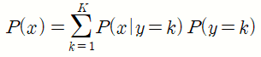



**확률적 생성모형**

**2절. 분류분석 모형**

~~분~~류 분석

**Ⅳ**

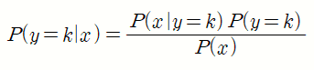

**각 클래스별 특징 데이터의 확률분포를 추정한 다음 베이즈 정리를 사용하여 P를 계산**



**전체 확률의 법칙을 이용하여 특징 데이터 x의 무조건부 확률분포 P(x)를 구할 수 있음**



**베이즈 정리(Bayes’ theorem)**

**두 확률 변수의 사전 확률과 사후 확률 사이의 관계를 나타내는 정리**

**베이즈 확률론 해석에 따르면 베이즈 정리는 사전확률로부터 사후확률을 구할 수 있음 베이즈 정리는 불확실성 하에서 의사결정문제를 수학적으로 다룰 때 중요하게 이용함 특히, 정보와 같이 눈에 보이지 않는 무형자산이 지닌 가치를 계산할 때 유용하게 사용됨 전통적인 확률이 연역적 추론에 기반을 두고 있다면 베이즈 정리는 확률임에도 귀**

**납적, 경험적인 추론을 사용함**

# 확률적 판별모형



**2절. 분류분석 모형**

**Ⅳ**

~~분~~류 분석



**조건부확률 p가 x에 대한 함수 f(x)로 표시될 수 있다고 가정하고 그 함수를 찾아내는 방법**

𝒑(𝒚 = 𝒌|𝒙) = 𝒇(𝒙)



**로지스틱 회귀(Logistic Regression)와 의사결정나무(Decision Tree)가 있음**

# 의사결정나무



**2절. 분류분석 모형**

**Ⅳ**

~~분~~류 분석



**여러 가지 규칙을 순차적으로 적용하면서 독립변수 공간을 분할하는 분류모형**



**분류(classification)와 회귀분석(regression)에 모두 사용될 수 있으므로 CART (Classification And Regression Tree)라고도 함**

### 의사결정나무를 이용한 분류법



**여러가지 독립변수 중 하나의 독립변수를 선택하고 그 독립변수에 대한 기준값**

**(threshold)을 정함(최적의 분류 규칙을 찾는 방법이 있어야함)**

**전체 학습 데이터 집합(부모 노드)을 해당 독립변수의 값이 기준값보다 작은 데이터 그룹**

**(자식 노드 1)과 해당 독립변수의 값이 기준값보다 큰 데이터 그룹(자식 노드 2)으로 나눔**

**각각의 자식 노드에 대해 1~2의 단계를 반복하여 하위의 자식 노드를 만듬. 단, 자식 노드에**

**한가지 클래스의 데이터만 존재한다면 더 이상 자식 노드를 나누지 않고 중지함**

**자식 노드 나누기를 연속적으로 적용하면 노드가 계속 증가하는 나무(tree)와 같은 형태 로 표현할 수 있음**

# 의사결정나무

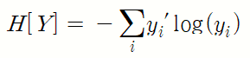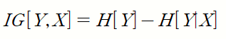

**2절. 분류분석 모형**

### 분류 규칙을 정하는 방법

#### 부모 노드와 자식 노드 간의 엔트로피를 가장 낮게 만드는 최상의 독립변수와 기준값을 찾는 것

**이러한 기준을 정량화한 것이 정보획득량(information gain)**

~~분~~류 분석 **Ⅳ**

#### 정보획득량(information gain)은 X라는 조건에 의해 확률변수 Y의 엔트로피가 얼마나 감소하였는가를 나타내는 값

**Y의 엔트로피에서 X에 대한 Y의 조건부 엔트로피를 뺀 값으로 정의**

**아래 두 분류 중 더 좋은 방법은?**

**A B**

**(10, 30)**

**(30, 10)**

**(40, 40)**

**(40, 40)**

**(20, 40)**

**(20, 0)**



**A B**



**의사결정나무**

**2절. 분류분석 모형**

~~분~~류 분석

**Ⅳ**

**(10, 30)**

**(30, 10)**

**(40, 40)**

**(40, 40)**

**(20, 40)**

**(20, 0)**

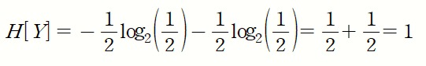부모 노드의 엔트로피

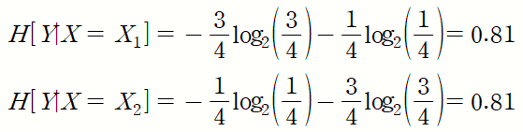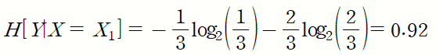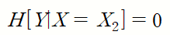A B

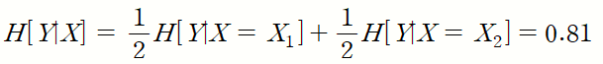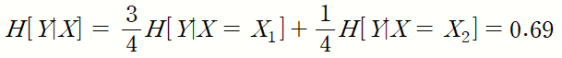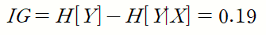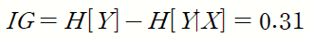





**의사결정나무**

**2절. 분류분석 모형**

~~분~~류 분석

**Ⅳ**

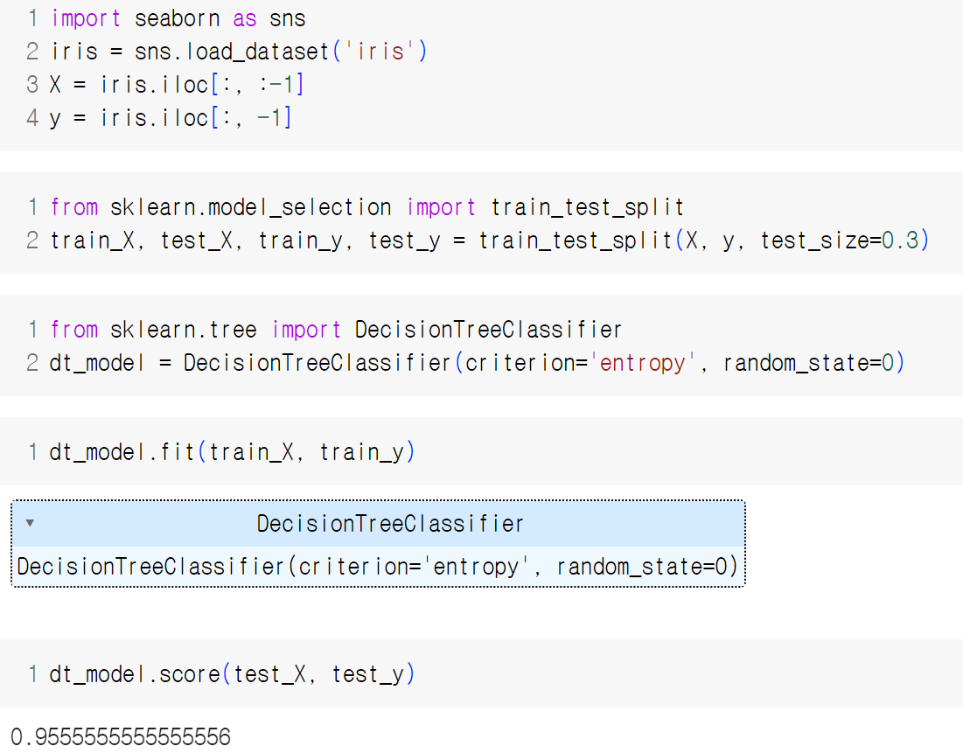

* 의사결정나무 모형은 실제 분류에 자주

사용하는 모형은 아니지만 앙상블 모형에서 사용하므로 중요하게

여겨지는 모형

* criterion 매개변수는 지니계수(‘gini’)

또는 엔트로피(‘entropy’)를 사용

# 판별함수 기반 모형



**2절. 분류분석 모형**

**Ⅳ**

~~분~~류 분석



**동일한 클래스가 모여 있는 영역과 그 영역을 나누는 경계면(boundary plane)을 정의**



**이 경계면은 경계면으로부터의 거리를 계산하는 형태의 함수인 판별함수로 정의됨**



**클래스는 판별함수값의 부호에 따라 나뉨(경계선 f(x)=0, 클래스 1 f(x)>0, 클래스 0 f(x)<0**



**Scikit-learn의 판별함수 모형은 판별함수 값을 출력하는 decision_function()을 제공**

**퍼셉트론, 커널 SVM, 인공신경망 모형 등이 있음**

**퍼셉트론**



**2절. 분류분석 모형**

**Ⅳ**

~~분~~류 분석

### 퍼셉트론(Perceptron)은 가장 단순한 판별함수 모형

* **판별함수(discriminant function) 기반 모형은 동일한 클래스가 모여 있는 영역과 그 영역을 나누는 경계면**

### (boundary plane)을 정의

* **이 경계면은 경계면으로부터의 거리를 계산하는 형태의 함수인 판별함수로 정의**
* 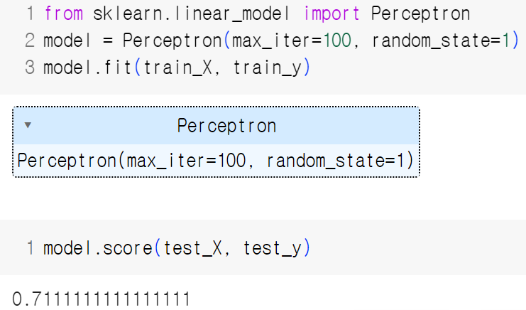**Scikit-learn에서 판별함수 기반 모형은 판별함수 값을 출력하는 decision_function() 함수를 제공**

# 자주 사용하는 모형은?



**2절. 분류분석 모형**

**Ⅳ**

~~분~~류 분석

**RandomForest, XGBoost, LightGBM 등 앙상블 모형을 주로 사용함**

Combine different classifiers into a meta-classifier that has a better generalization performance than each individual classifier alone

여러가지 분류기를 메타 분류기로 결합하여

개별 분류기 하나보다 더 나을 일반화 성능을 갖게 하는 것

주로 의사결정나무 사용

# RandomForest



**2절. 분류분석 모형**

**Ⅳ**

~~분~~류 분석

### 부트스트랩을 이용하여 데이터를 샘플링하고 그 데이터를 바탕으로 의사결정나무 모델을 설정

**+**

### 의사결정나무 모델을 설정하는 과정에서 각 노드를 분류할 변수들도 샘플링

𝑝(𝑝 = 변수개수) 만큼 선택

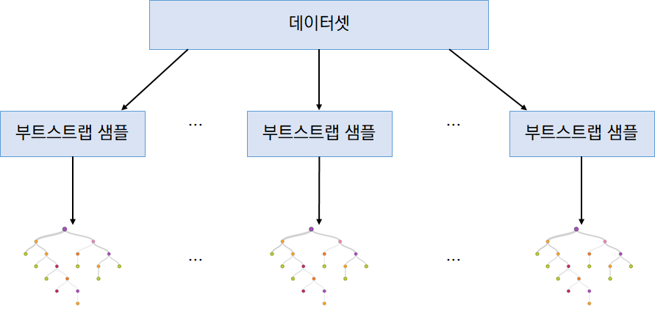

변수 샘플링

변수 샘플링

변수 샘플링

매번 다른 변수들로 노드에서 분류가 되므로 각각의 DT들에는 큰 차이가 있음

→ 더 나은 일반화 성능을 만족시킴





**RandomForest**

**2절. 분류분석 모형**

~~분~~류 분석

**Ⅳ**

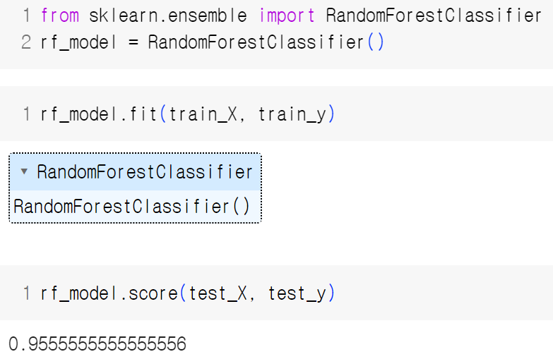

* 앙상블 모형이 단일 모형에 비해

상대적으로 평가 결과가 더 좋게

나오는 경향이 있지만 절대적인 것은 아님





**사이킷런의 분류모형 성능 평가 함수**

**4절. 분류모형 성능평가**

~~분~~류 분석

**Ⅳ**



**이진 분류 모델에서 사용**



|  |  |
| --- | --- |
| 함수 | 설명 |
| precision_recall_curve(y_true, probas_pred) | 다른 확률 임계값에 대한 정밀도와 재현율 쌍을 계산 |
| roc_curve(y_true, y_score[, pos_label, …]) | ROC(Receiver operating characteristic)를 계산 |
| balanced_accuracy_score(y_true, y_pred[, …]) | 균형 잡힌 정확도를 계산 |



**멀티 클래스에서 사용**

|  |  |
| --- | --- |
| 함수 | 설명 |
| cohen_kappa_score(y1, y2[, labels, weights, …]) | 두 평가자의 평가가 얼마나 일치하는지 평가하는 코  헨의 카파(Cohen’s kappa)를 계산 |
| confusion_matrix(y_true, y_pred[, labels, …]) | 분류 정확도를 평가하기 위한 혼동 행렬을 계산 |
| hinge_loss(y_true, pred_decision[, labels, …]) | 평균 힌지 손실(Hinge loss)을 계산 |
| matthews_corrcoef(y_true, y_pred[, …]) | MCC(Matthews correlation coefficient)를 계산 |





**사이킷런의 분류모형 성능 평가 함수**

**4절. 분류모형 성능평가**

~~분~~류 분석

**Ⅳ**



**멀티 라벨에서 사용**

|  |  |
| --- | --- |
| 함수 | 설명 |
| accuracy_score(y_true, y_pred[, normalize, …]) | 분류 정확도를 계산합니다. |
| classification_report(y_true, y_pred[, …]) | 분류 평가 보고서를 만듭니다. |
| f1_score(y_true, y_pred[, labels, …]) | F1 점수를 계산합니다.(balanced F-score 또는 F-measure라고 부릅니다. |
| fbeta_score(y_true, y_pred, beta[, labels, …]) | F-beta를 계산합니다. |
| hamming_loss(y_true, y_pred[, labels, …]) | 평균 해밍 손실(Hamming loss)을 계산합니다. 해밍 손실은 멀티 클래스 분류에서 가장 널리 사용되는 손실함수입니다. |
| jaccard_similarity_score(y_true, y_pred[, …]) | 자카드 유사도(Jaccard similarity)를 계산합니다. |
| log_loss(y_true, y_pred[, eps, normalize, …]) | 로그 손실(로지스틱 손실 또는 크로스 엔트로피 손실)을 계산합니다. |
| precision_recall_fscore_support(y_true, y_pred) | 각 클래스에 대해 precision, recall, F-measure를 계산합니다. |
| precision_score(y_true, y_pred[, labels, …]) | 정밀도를 계산합니다. |
| recall_score(y_true, y_pred[, labels, …]) | 재현율을 계산합니다. |
| zero_one_loss(y_true, y_pred[, normalize, …]) | Zero-one 분류 손실을 계산합니다. |





**분류표(혼동 행렬)**

**4절. 분류모형 성능평가**

~~분~~류 분석

**Ⅳ**



**클래스가 0과 1 두 종류만 있을 경우에 클래스 이름을 "Negative"와 "Positive"로 표시**

**분류모형의 예측 결과가 맞은 경우, 즉 Positive를 Positive라고 예측하거나 Negative를 Negative라고 예측한 경우는 "True"**

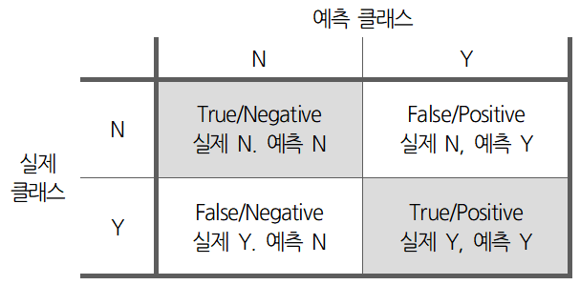

**예측 결과가 틀린 경우, 즉 Positive를 Negative라고 예측하거나 Negative를 Positive라고 예측한 경우는 "False"**

* Confusion matrix는 실제 클래스와 예측 클래스 간의 혼동(즉, 얼마나 잘 맞추고 틀리는지)을 나타내기 때문에

`혼동 행렬`이라고 부릅니다.

* `혼돈(chaos) 행렬`은 잘못된

단어입니다.



# 분류표(혼동 행렬) API



**4절. 분류모형 성능평가**

**Ⅳ**

~~분~~류 분석



**Scikit-learn 패키지의 confusion_matrix() 함수**



**Pandas 패키지의 crosstab() 함수**

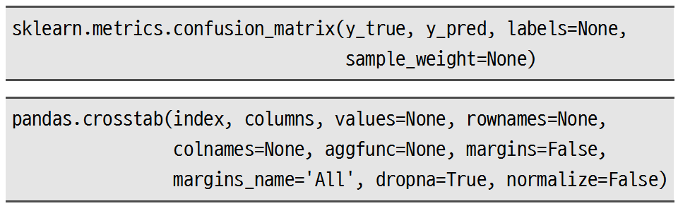



**pandas_ml 패키지의 ConfusionMatrix 클래스 사용**

**혼동 행렬**



**4절. 분류모형 성능평가**

**Ⅳ**

~~분~~류 분석

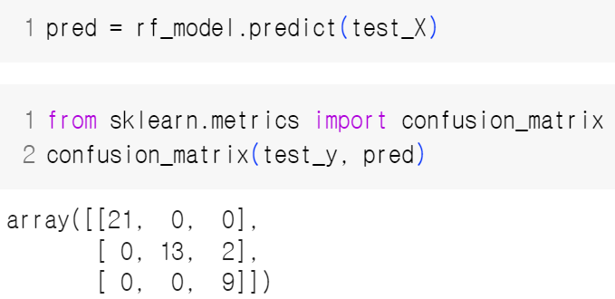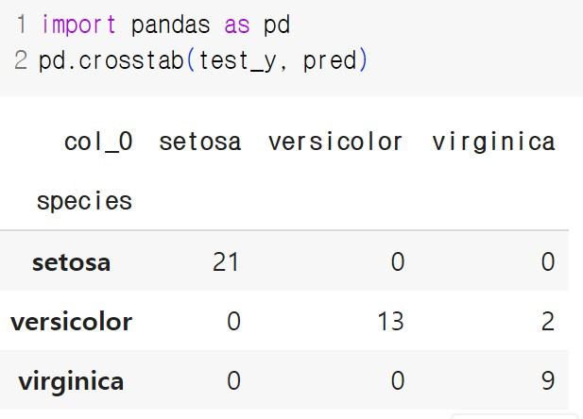



**Predicted Target**



**혼동 행렬 예**

**4절. 분류모형 성능평가**

~~분~~류 분석

**Ⅳ**

|  |  |  |
| --- | --- | --- |
|  | **N(일반 고객)** | **Y(보험 사기자)** |
| **일반 고객**  **(Negative)** | **1613**  **True/Negative**  **실제 N. 예측 N** | **22**  **False/Positive**  **실제 N, 예측 Y** |
| **보험 사기자**  **(Positive)** | **81**  **False/Negative**  **실제 Y. 예측 N** | **77**  **True/Positive**  **실제 Y, 예측 Y** |

**Actual Target**

#### 실제 일반 고객을 일반 고객(Negative)으로 바르게 분류(True)한 고객의 수가 1613명

* + **실제 일반 고객을 보험사기자(Positive)로 틀리게 분류(False)한 고객의 수가 22명**

#### 실제 보험사기자를 일반 고객(Negative)으로 틀리게 분류(False)한 고객의 수가 81명

* + **실제 보험사기자를 보험사기자(Positive)로 바르게 분류(True)한 고객의 수가 77명**





**혼동 행렬을 이용한 분류모형 평가**

**4절. 분류모형 성능평가**

~~분~~류 분석

**Ⅳ**

|  |  |  |
| --- | --- | --- |
| 메트릭 | 계산식 | 의미 |
| 정확도  (Accuracy) | (TP+TN)/(TP+FP+FN+TN) | 전체 예측에서 옳은 예측의 비율 |
| 정밀도  (Precision) | TP/(FP+TP) | Y으로 예측된 것 중 실제로도 Y인 경우의 비율 |
| 재현율  (Recall) | TP/(FN+TP) | 실제로 Y인 것들 중 예측이 Y로 된 경우 비율(=Sensitivity(민감도) |
| 특이도  (Specificity) | TN/(TN+FP) | 실제로 N인 것들 중에서 예측이 N으로 된 경우의 비율(N의 Recall값) |
| 오류율  (FP Rate) | FP/(TN+FP) | Y가 아닌데 Y로 예측된 비율.(=errorrate) 1-Specificity와 같은 값 |
| F-measure | DRW000042b06058 | Precision과 Recall의 조화 평균. 시스템의 성능을 하나의 수치로 표현하기 위해 사용하는  점수. 0~1사이의 값을 가짐. Precision과 Recall 두 값이 골고루 클 때 큰 값을 가짐. |



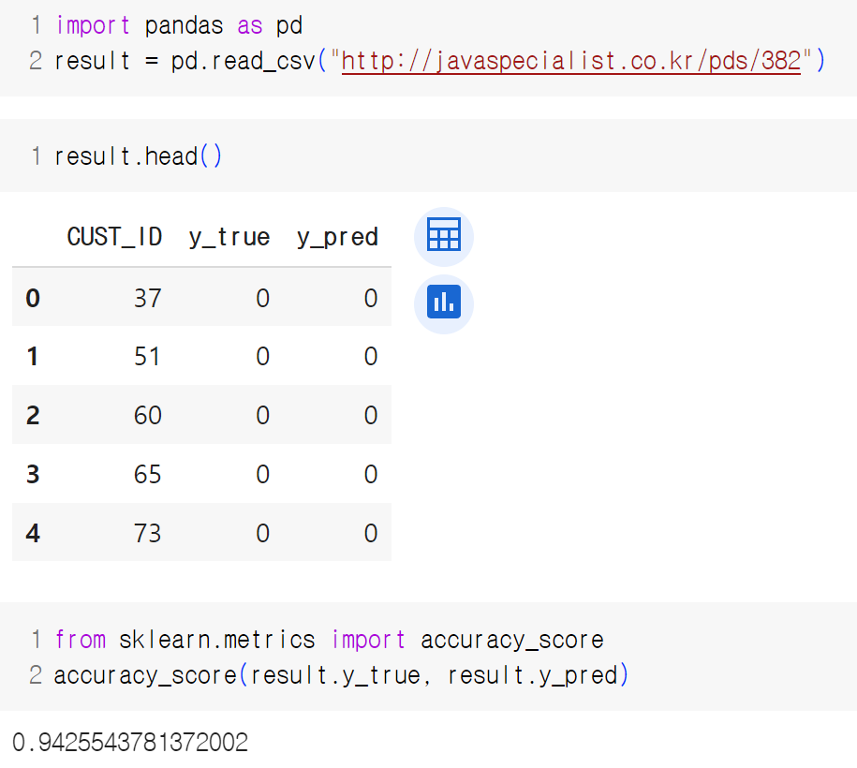



**혼동 행렬을 이용한 분류모형 평가**

**4절. 분류모형 성능평가**

~~분~~류 분석

**Ⅳ**

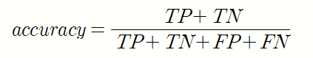

* model_result.csv 파일을 사용해도 됩니다.

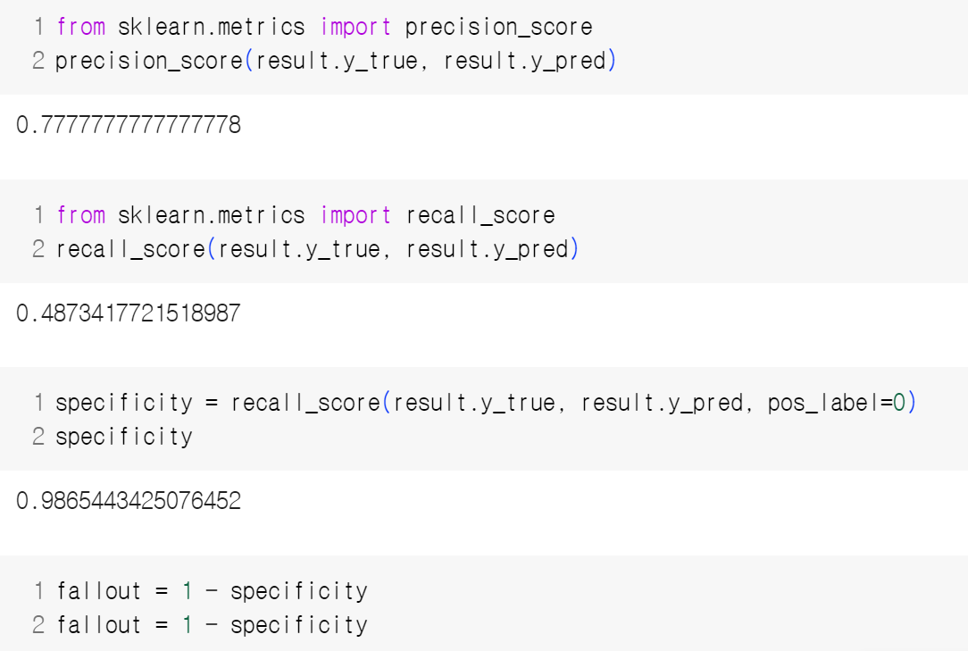

67



**혼동 행렬을 이용한 분류모형 평가**

**4절. 분류모형 성능평가**

~~분~~류 분석

**Ⅳ**

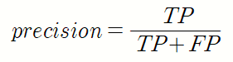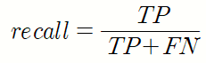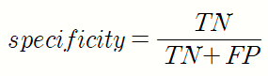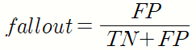



68



**혼동 행렬을 이용한 분류모형 평가**

**4절. 분류모형 성능평가**

~~분~~류 분석

**Ⅳ**

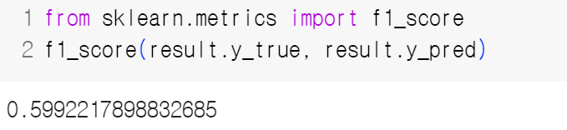

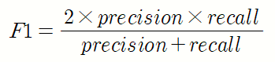

* beta값이 2일 경우 Recall의 가중치가 Precision보다

높으며(False Negative를 더 강조), 0.5일 경우 Precision의 가중치가 Recall보다 더 높음. F1 score는 beta=1일 경우





**Classification Report**

**4절. 분류모형 성능평가**

~~분~~류 분석

**Ⅳ**

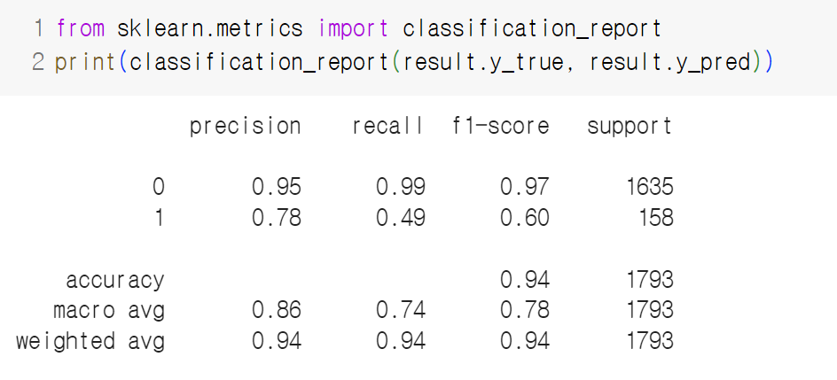

* 매크로 평균(macro avg)은 모든

클래스의 precision, recall, f1-score의

산술평균입니다.

* 가중 평균(weight avg)은 각 클래스의

TP(True Positive) 개수 합을 모든 개수로 나눈 값입니다.

* 교재 183페이지를 참고하세요.

Train data analytics experts who can use Python programming languages and machine learning libraries to create predictive models for classification, regression, and clustering.

Clustering

군집 분석





군집 모델



절

2절. K Means 클러스터링 3절. Hierarchical 클러스터링 4절. DBSCAN 클러스터링



Train data analytics experts who can use Python programming languages and machine learning libraries to create predictive models for classification, regression, and clustering.

5절 군집모형



성능평가

# 군집 모델

71



**1절. 군집 모델**

군집 분석

**Ⅳ**



**군집 분석 : 주어진 데이터들의 특성을 고려해 데이터의 집단(cluster)을 정의하고 데이터 집단을 대표할 수 있는**

**대표점을 찾는 것**



**군집화(clustering) : 데이터를 여러 개의 클러스터로 구분하는 것**

**군집 모델 종류 중심 모델 : k개 클러스터의 중심을 찾고 클러스터와의 거리 제곱이 최소화 되도록… 연결 모델 : 거리를 기준으로 "개체"를 연결하여 "클러스터"를 형성**

**밀도 모델 : 나머지 데이터셋보다 밀도가 높은 영역으로 정의**

**군집 모델**

**1절. 군집 모델**

군집 분석

**Ⅳ**

중심 기반 클러스터링

(centroid-based clustering)

연결 기반 클러스터링

(Connectivity-based clustering, Linkage clustering)



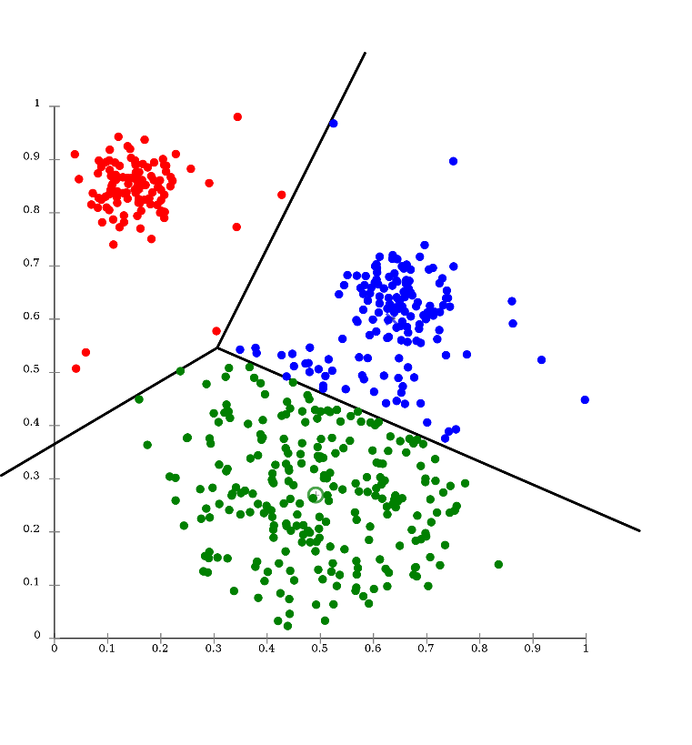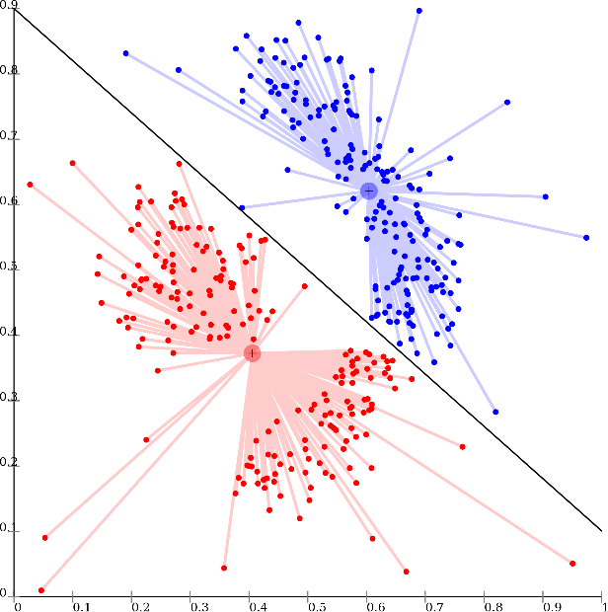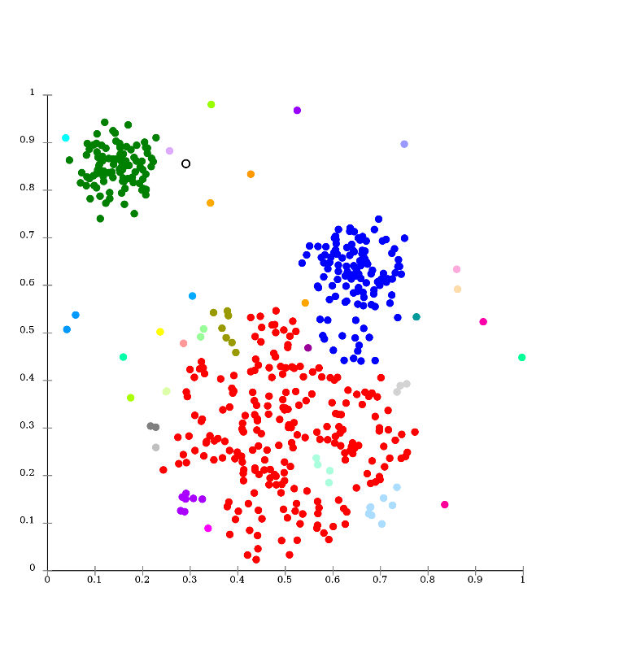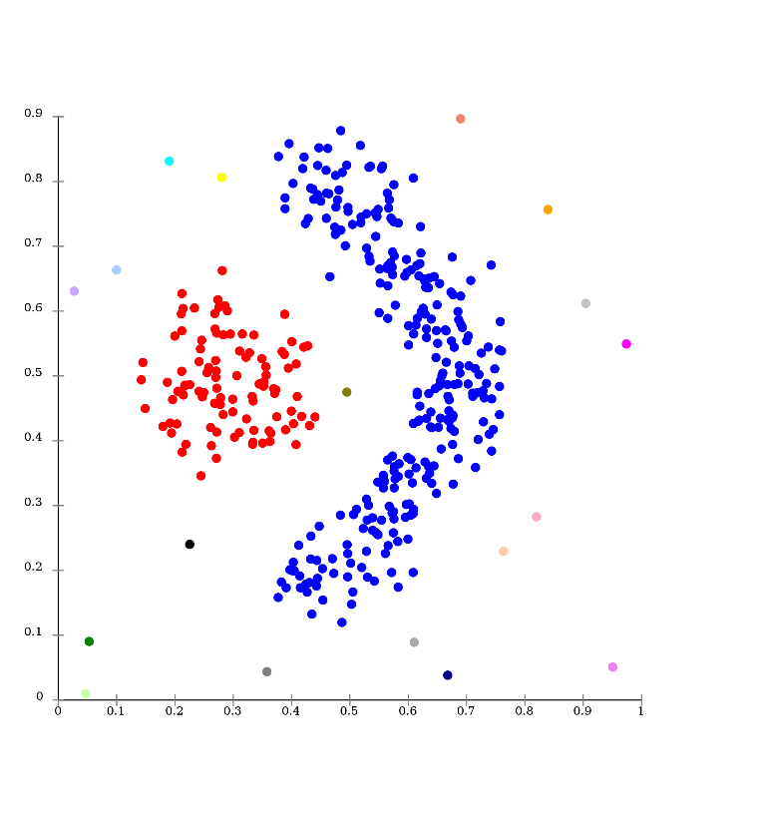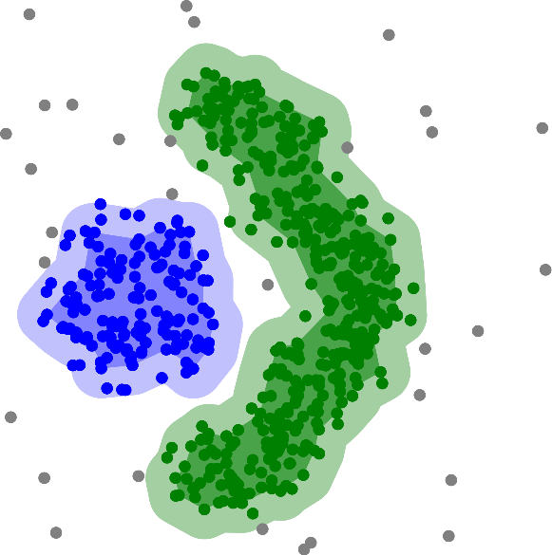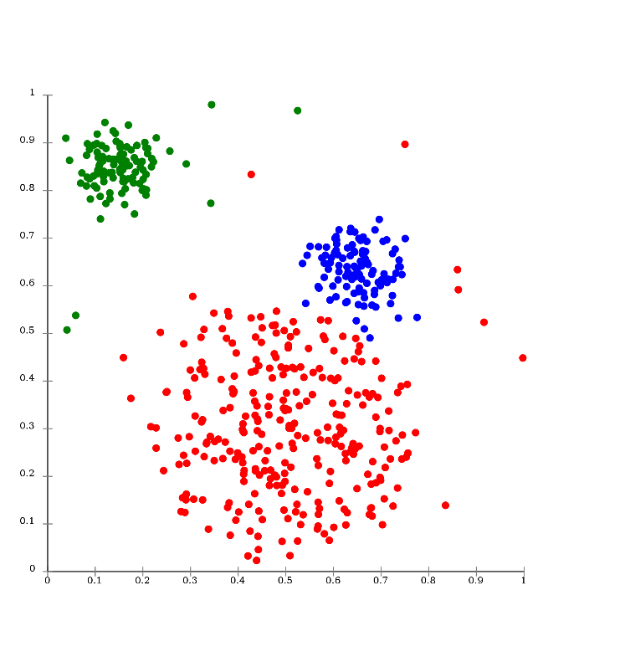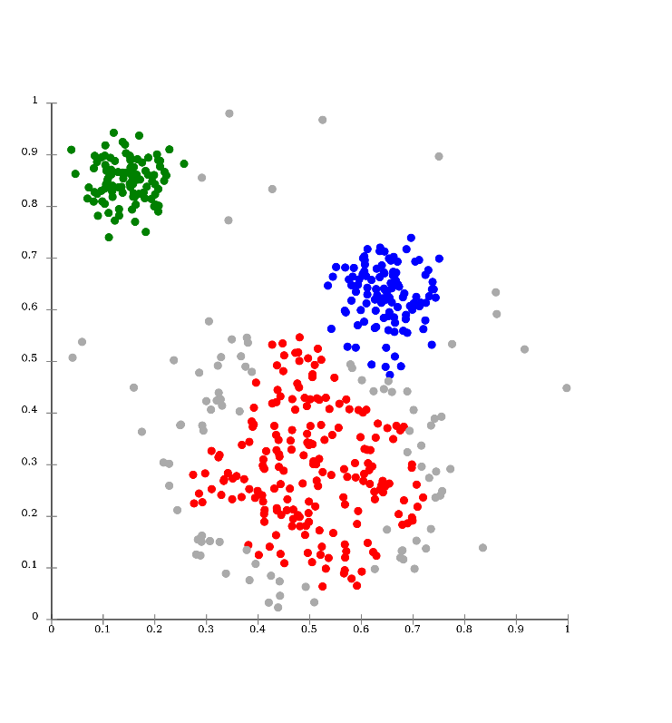

밀도 기반 클러스터링

(Density-based clustering)

72



73



**싸이킷런의 군집 모델**

**1절. 군집 모델**

**Ⅳ** 군집 분석

|  |  |
| --- | --- |
| 클래스명(sklearn.cluster.*) | 설명 |
| AffinityPropagation(*[, damping, ⋯]) | 데이터의 선호도 전파 클러스터링을 수행합니다. |
| AgglomerativeClustering([⋯]) | 응집 클러스터링을 수행합니다. |
| Birch(*[, threshold, ⋯]) | Birch 클러스터링을 수행합니다. |
| DBSCAN([eps, min_samples, metric, ⋯]) | DBSCAN 클러스터링을 수행합니다. |
| FeatureAgglomeration([n_clusters, ⋯]) | 특징 응집 클러스터링을 수행합니다. |
| KMeans([n_clusters, init, n_init, ⋯]) | K-Means 클러스터링을 수행합니다. |
| MiniBatchKMeans([n_clusters, init, ⋯]) | 미니배치 K-Means 클러스터링을 수행합니다. |
| MeanShift(*[, bandwidth, seeds, ⋯]) | 평균 이동 클러스터링을 수행합니다. |
| OPTICS(*[, min_samples, max_eps, ⋯]) | OPTICS 클러스터링을 수행합니다. |
| SpectralClustering([n_clusters, ⋯]) | 스팩트럼 클러스터링을 수행합니다. |
| SpectralBiclustering([n_clusters, ⋯]) | 스펙트럼 이중 클러스터링을 수행합니다. |
| SpectralCoclustering([n_clusters, ⋯]) | 스펙트럼 공동 클러스터링을 수행합니다. |



74



**클러스터링**

**2절. K-Means 클러스터링**

**Ⅳ** 군집 분석



**클러스터(cluster) : 독립 변수의 특성이 유사한 데이터의 그룹**



**클러스터링(clustering) : 주어진 데이터를 여러 개의 클러스터로 구분하는 것**

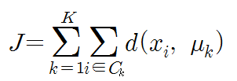

**만약 클러스터의 수가 K라면 클러스터링은 모든 데이터에 대해 1~K번 클러스터 중에서 몇**

**번 클러스터에 속하는지 예측하는 작업**

**K-Means 클러스터링**

**가장 단순하고 빠른 클러스터링 알고리즘의 하나**

**목적함수 값이 최소화될 때까지 클러스터의 중심(centroid)** 𝜇**k와 각 데이터가 소속될 클러스터를 반복해서 찾는 것**



75



**sklearn.cluster.KMeans**

**2절. K-Means 클러스터링**

**Ⅳ** 군집 분석



**K-Means 클러스터링 알고리즘을 이용해서 모델을 생성하고 학습시킴**

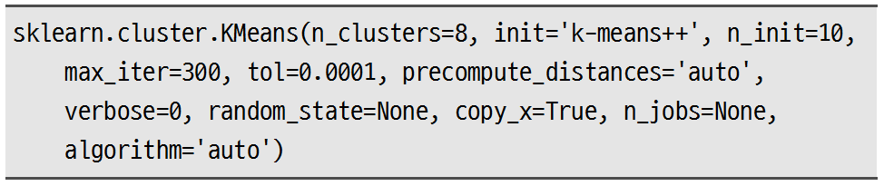

**K-Means 클러스터링의 세부 알고리즘**

1. **임의의 중심값 μk를 고릅니다.(보통 데이터 샘플 중의 하나를 선택합니다.)**
2. **중심에서 각 샘플 데이터까지의 거리를 계산합니다.**
3. **각 데이터 샘플에서 가장 가까운 중심을 선택하여 클러스터 갱신합니다.**
4. **다시 만들어진 클러스터에 대해 중심을 다시 계산하고 1~4를 반복합니다.**

# 데이터 생성

76



**2절. K-Means 클러스터링**

군집 분석

**Ⅳ**

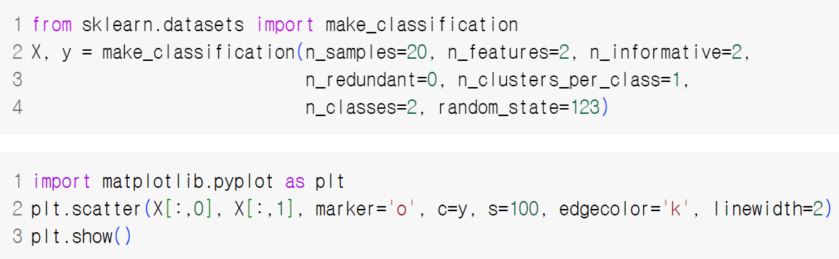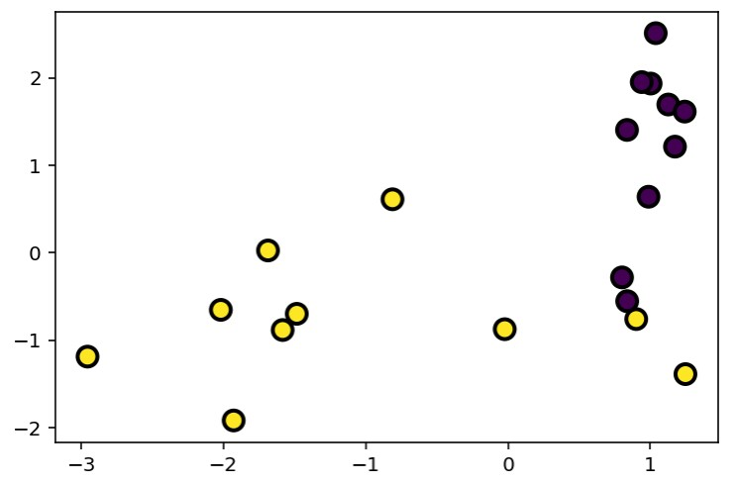

**make_classification() 함수는 분류(classification)를 위한 가상 데이터셋을 만드는 함수**

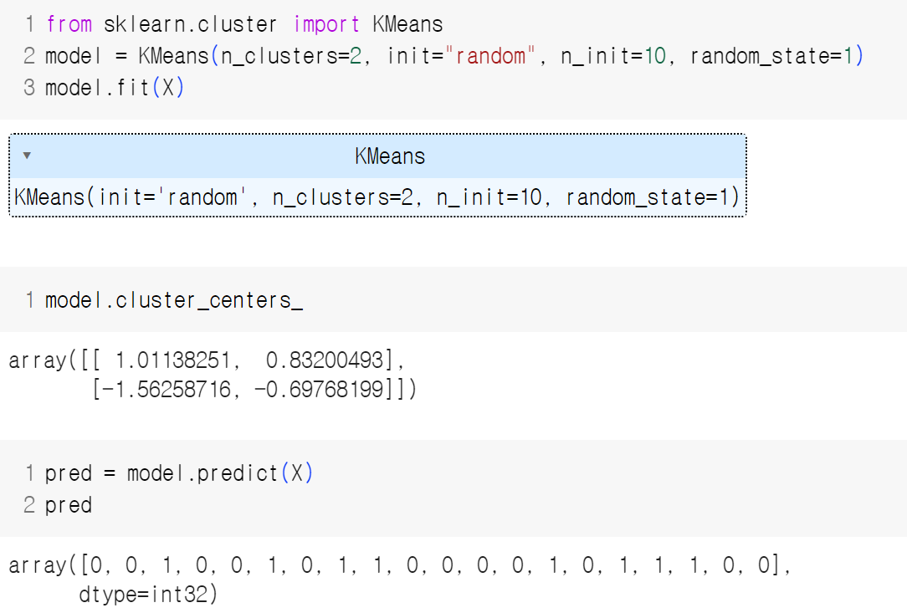

77



**클러스터링 모형**

**2절. K-Means 클러스터링**

**Ⅳ** 군집 분석

**군 예측**

**중심점**

**모형 생성**



78



**군집 결과**

**2절. K-Means 클러스터링**

**Ⅳ** 군집 분석

X 데이터와 중심점사이의 거리를 측정한 값, 그리고 클러스터링을 통해 할당된 레이블을 하나의 데이터 프레임으로 만들어 출력

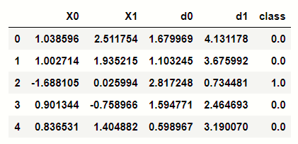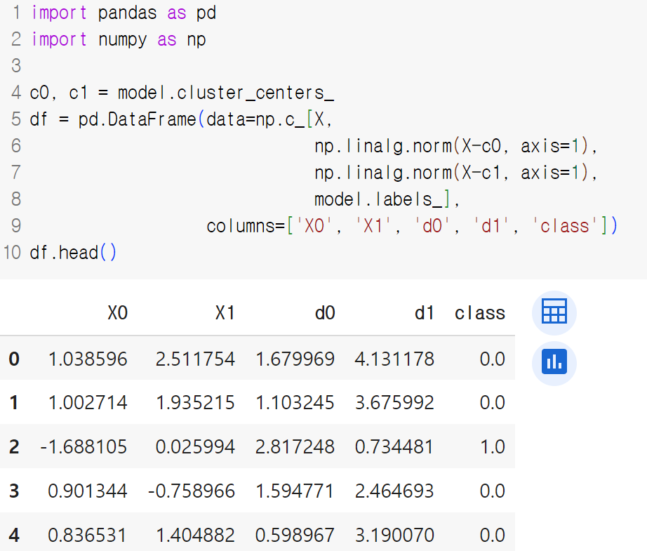

d1열의 0번 행 값 4.131178은 c1과 (X0, X1)의 0번 행 좌표와의 거리





79



**k-Means 클러스터링의 한계점**

**2절. K-Means 클러스터링**

**Ⅳ** 군집 분석



**군의 특성이 다를 경우**

**크기(Sizes)**

**밀도(Densities)**

**비 구형(Non-globular shapes)**



**이상치를 포함할 경우**

# 군의 크기가 다를 경우



**2절. K-Means 클러스터링**

군집 분석

**Ⅳ**

#### Original Points

**k-means (3 Clusters)**



80

# 군의 크기가 다를 경우 해결

81



**2절. K-Means 클러스터링**

군집 분석

**Ⅳ**

k-means (6 Clusters)

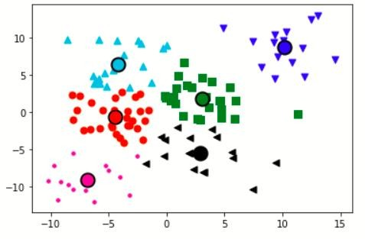

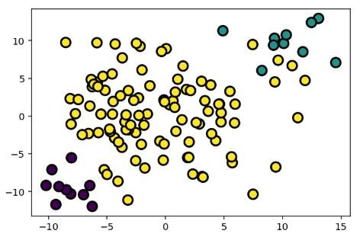

Original Points

# 군의 밀도가 다를 경우

82



**2절. K-Means 클러스터링**

군집 분석

**Ⅳ**

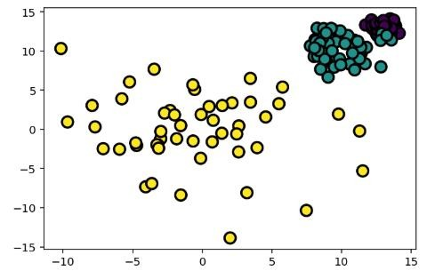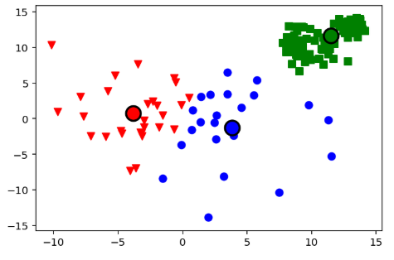

Original Points

k-means (3 Clusters)

**군의 밀도가 다를 경우 해결**

83



**2절. K-Means 클러스터링**

군집 분석

**Ⅳ**

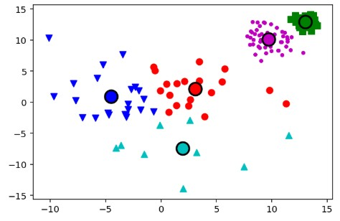

Original Points

k-means (5 Clusters)

# 군이 구형이 아닌 경우

84



**2절. K-Means 클러스터링**

군집 분석

**Ⅳ**

Original Points k-means (2 Clusters)

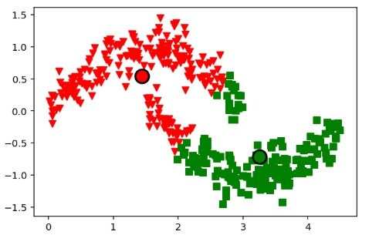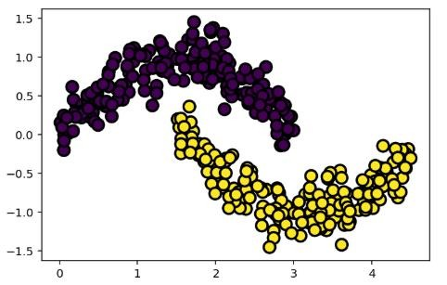

# 군이 구형이 아닌 경우 해결

85



**2절. K-Means 클러스터링**

군집 분석

**Ⅳ**

Original Points k-means (7 Clusters)

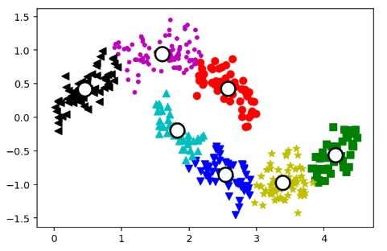



86

### 비슷한 군끼리 묶으면서 하나의 군집이 될 때까지 군을 묶는 알고리즘



**계층적 군집**

**3절. Hierarchical 클러스터링**

**Ⅳ** 군집 분석

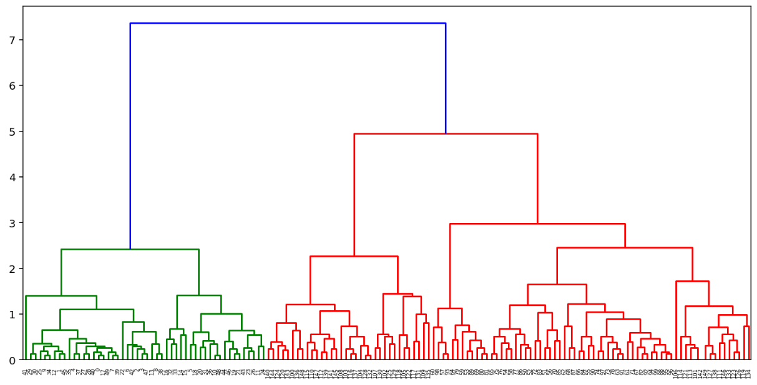

**군집간의 거리를 기반으로 클러스터링을 하는 알고리즘**

**군집의 수를 미리 정해주지 않아도 됨**

Dendrogram

**dendrogram이라는 그래프를 이용하면 손쉽게 시각화**



87



**계층적 군집**

**3절. Hierarchical 클러스터링**

**Ⅳ** 군집 분석

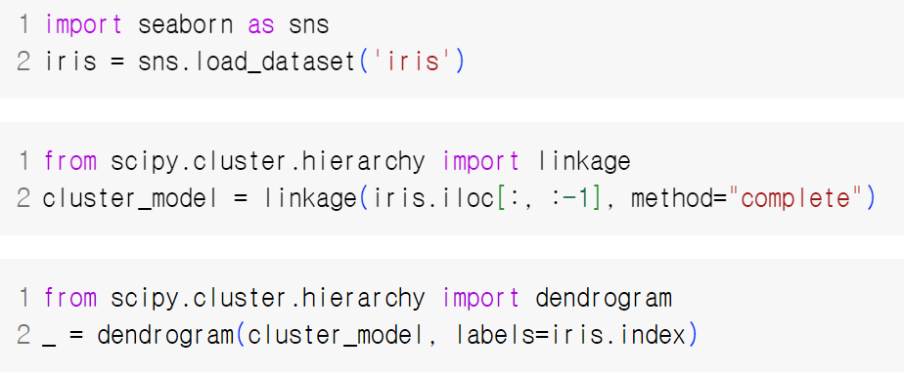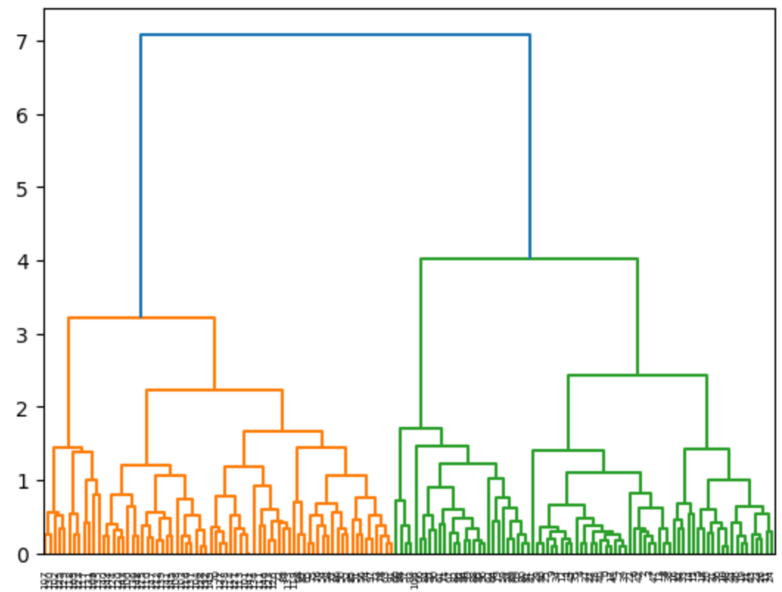

**데이터 불러오기**

**계층적 군집 실시**

**덴드로그램으로 표현**

# 계층 분석을 통한 군집의 수 결정



88



**3절. Hierarchical 클러스터링**

군집 분석

**Ⅳ**

### 계층적 군집은 최종적으로 1개의 군집으로 모든 데이터를 클러스터링



**실제로는 n개의 군집으로 나눠야 함**

### dendrogram에서 보면 위로 올라갈 수 록 클러스터는 병합

**적정한 y값에서 클러스터링을 멈추면 n개의 군까지만 클러스터링이 됨**



**y=4(수평선이 표시된 곳)에서 클러스터링이 멈추면 총 3개의 클러스터로 군집이 됨**

# fcluster() 함수

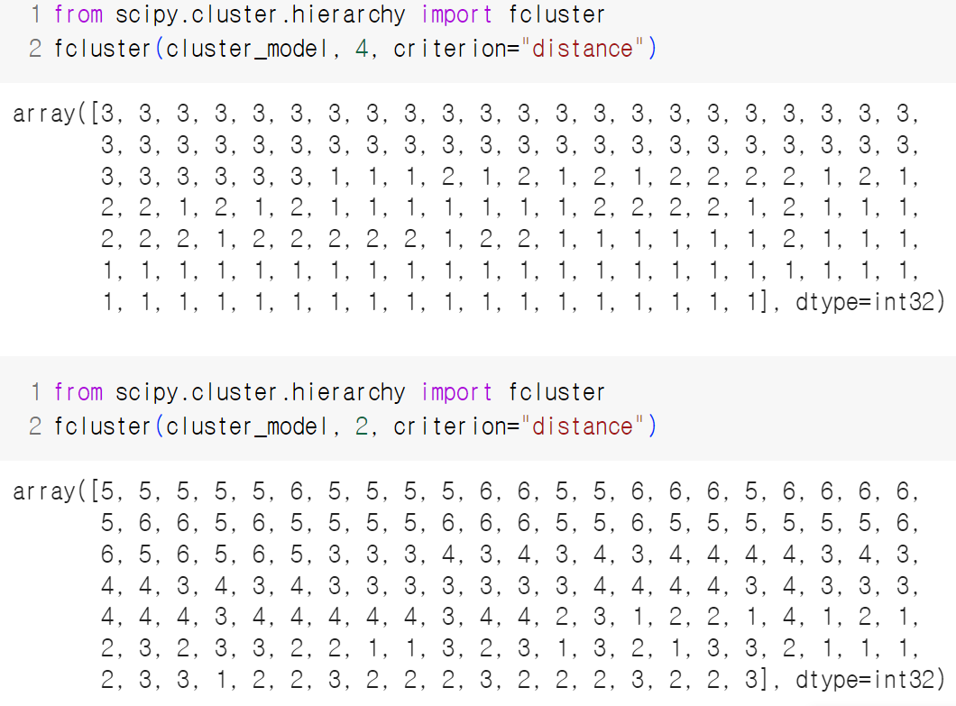

**3절. Hierarchical 클러스터링**

### fcluster() 함수를 이용해서 y값을 지정해서 클러스터링을 멈추게 함

**Ⅳ** 군집 분석



89

* y값을 낮게 하면 더 많은

클러스터가 만들어집니다.

# DBSCAN

90



**4절. DBSCAN 클러스터링**

군집 분석

**Ⅳ**



**밀도기반 클러스터링 알고리즘**



**근접 이웃이 많은 점을 그룹화 함**



**가장 가까운 이웃이 멀리 떨어져 있다면 이상점으로 표시**

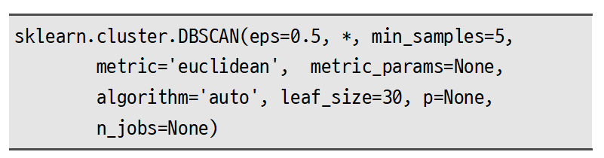



91



**DBSCAN**

**4절. DBSCAN 클러스터링**

**Ⅳ** 군집 분석

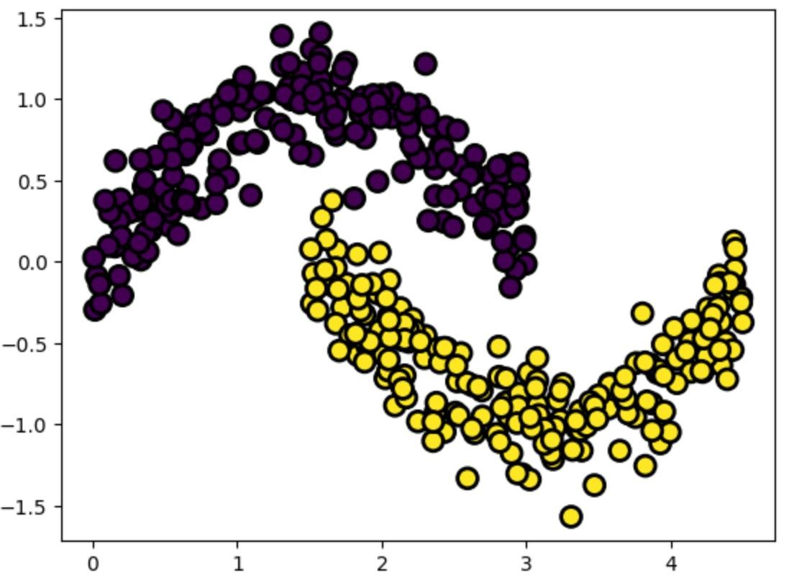

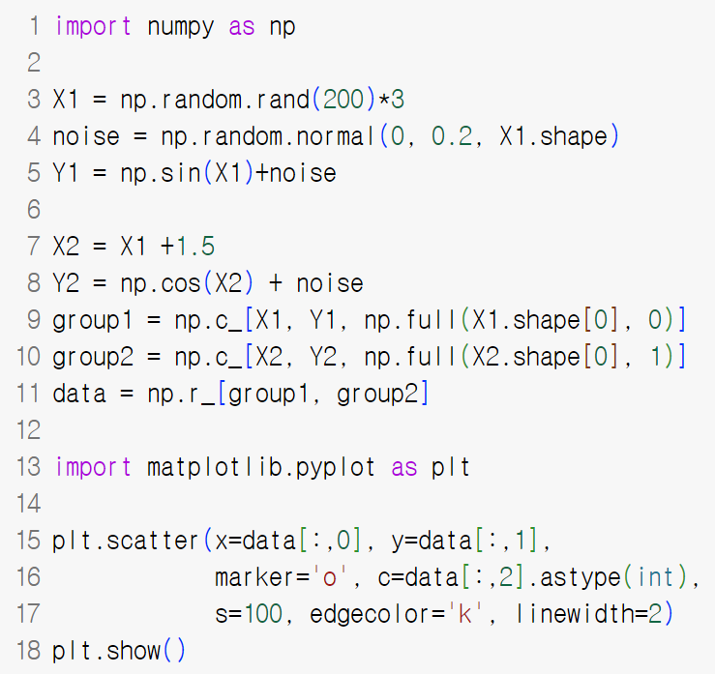

* 구형이 아닌 데이터 생성

# DBSCAN

92



**4절. DBSCAN 클러스터링**

군집 분석

**Ⅳ**

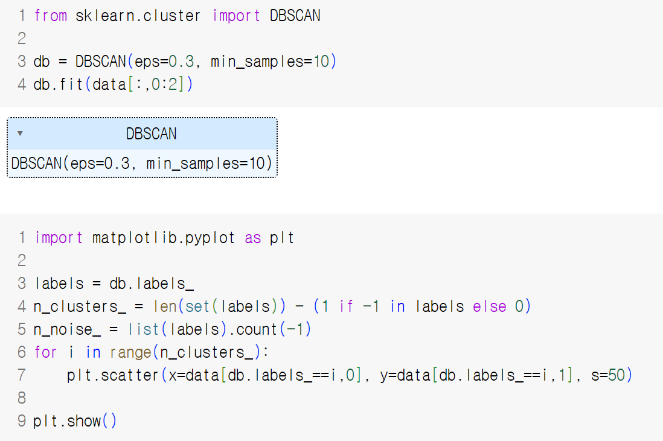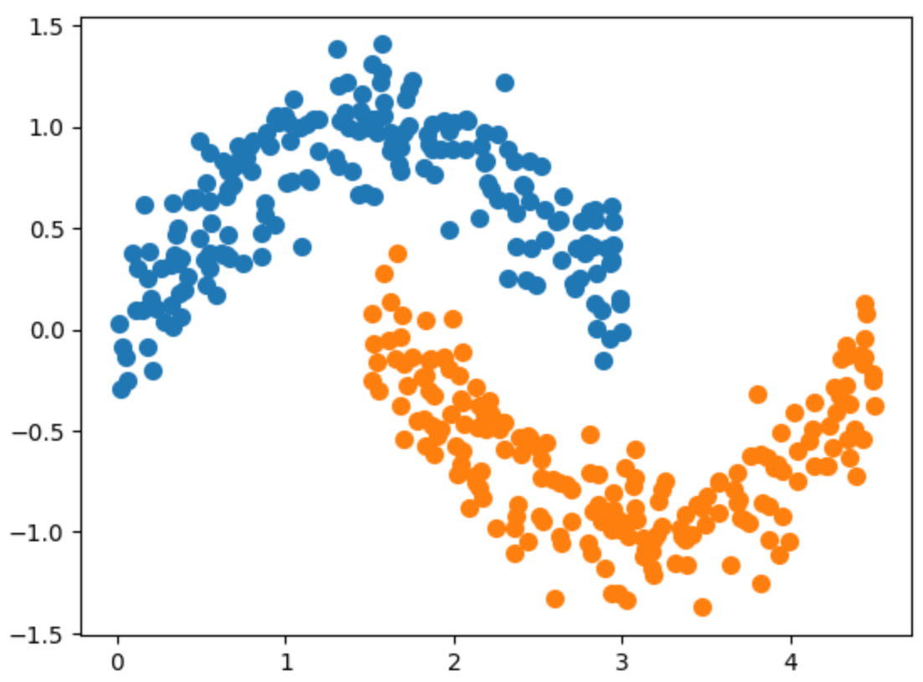

**Scikit-learn의 모형 평가 방법**



**5절. 군집모형 성능평가**

군집 분석

**Ⅳ**



**예측 모형의 score 메소드**

* 예측 모형들은 score() 메소드를 통해 예측 모형을 평가할 수 있는 기본 기준을 제공합니다.

### metrics 함수



* 메트릭(sklearn.metrics) 모듈은 분류, 회귀 그리고 군집모형 등 예측 모형의 평가를 위한 제공합니다.

### scoring 매개변수



함수들을

* sklearn.model_selection 모듈의 cross_val_score() 함수 또는 GridSearchCV 클래스 등 교차 검 증(cross-validation)을 사용하는 모형 평가 도구들은 내부적으로 scoring 매개변수를 이용해 모형 평가 규칙을 정의합니다.

93

* scoring 매개변수의 가능한 값은 sklearn.metrics.SCORES.keys() 함수를 통해 알 수 있습니다.



94



**클러스터링 성능평가 기준**

**5절. 군집모형 성능평가**

**Ⅳ** 군집 분석



**KMeans 클러스터링의 score() 함수는 inertia_ 속성의 값을 음수로 출력하기 때문에 클러스터링의**

**모델 평가 수치를 확인하려면 다른 방법을 사용해야 함**

|  |  |  |
| --- | --- | --- |
| **scoring 속성의 값** | **군집 모형 평가 함수** | **참고** |
| **‘adjusted_mutual_info_score’** | **metrics.adjusted_mutual_info_score** |  |
| **‘adjusted_rand_score’** | **metrics.adjusted_rand_score** |  |
| **‘completeness_score’** | **metrics.completeness_score** |  |
| **‘fowlkes_mallows_score’** | **metrics.fowlkes_mallows_score** |  |
| **‘homogeneity_score’** | **metrics.homogeneity_score** |  |
| **‘mutual_info_score’** | **metrics.mutual_info_score** |  |
| **‘normalized_mutual_info_score’** | **metrics.normalized_mutual_info_score** |  |
| **‘v_measure_score’** | **metrics.v_measure_score** |  |

# 실루엣 계수



**5절. 군집모형 성능평가**

군집 분석

**Ⅳ**

#### 클러스터의 개수 및 소속을 모르는 경우 실루엣 계수(Silhouette Coefficient)를 사용

𝑏 − 𝑎

𝑠 =

max(𝑎, 𝑏)

a : 같은 클러스터에 속한 원소들의 평균 거리

95

b : 다른 클러스터 중 가장 가까운 클러스터까지의 평균 거리

#### silhouette_score() 함수는 모든 샘플의 평균 실루엣 계수를 계산

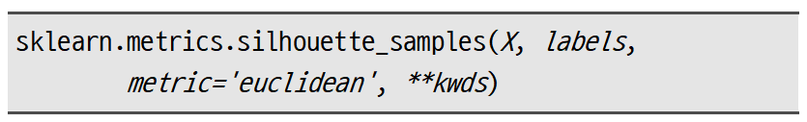**silhouette_sample() 함수는 각 샘플에 대한 실루엣 계수를 계산**

# 실루엣 계수

96



**5절. 군집모형 성능평가**

군집 분석

**Ⅳ**

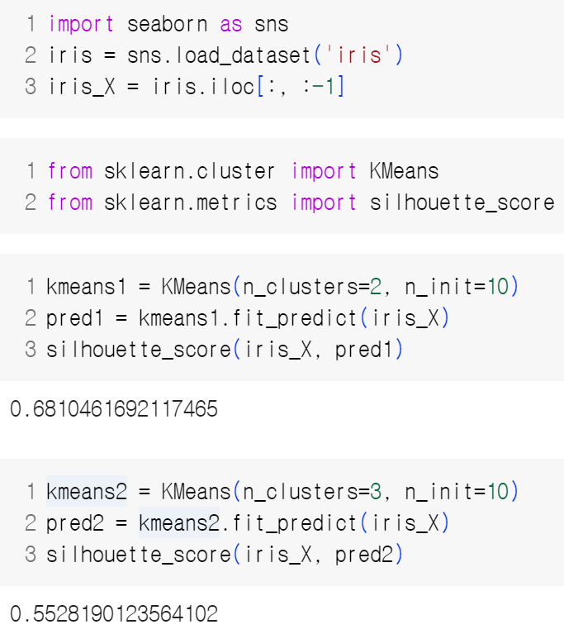

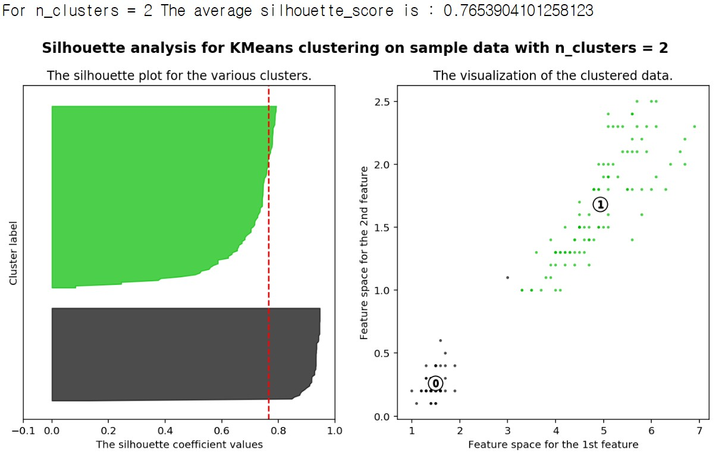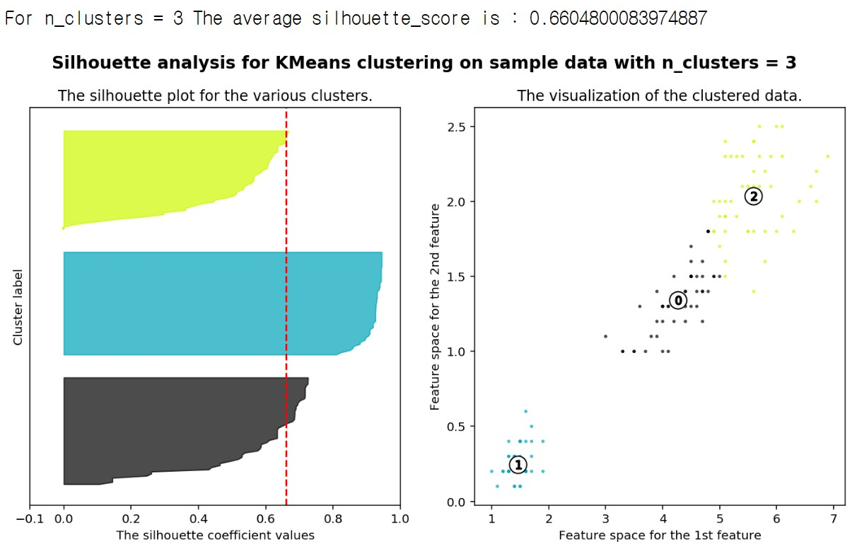

Train data analytics experts who can use Python programming languages and machine learning libraries to create predictive models for classification, regression, and clustering.

Projects

## 분석 프로젝트





사례



절



프로젝트

2절 머신러닝을 이용한 데이터



분류



예측



Train data analytics experts who can use Python programming languages and machine learning libraries to create predictive models for classification, regression, and clustering.

# 프로젝트 사례



**1절. 프로젝트 사례**



**생애 주기 별 안전 분야 설문조사 척도 분석(국민안전역량협회, 2018)**



**연명의료 유보 및 중단에 대한 환자의 특성 비교(강동성심병원, 2019)**



**수술 시 Vital Sign 변화와 수술 후 이상 예후 예측(연세대학교 심혈관내과, 2020)**



**범죄 예방 모델 및 회귀분석(이투온, 2020)**



**타지키스탄 수입신고 데이터 위법물 탐지 머신러닝(데이터월드(관세청), 2020~2021)**

**약용작물의 유효성분 함량에 영향을 주는 생육환경 분석(산업통상자원부, 2020~2022)**

# 생애 주기 별 안전 분야 설문조사 척도 분석

**1절. 프로젝트 사례**

* + 설문조사는 설문지의 타당성 분석이 선행되어야 함

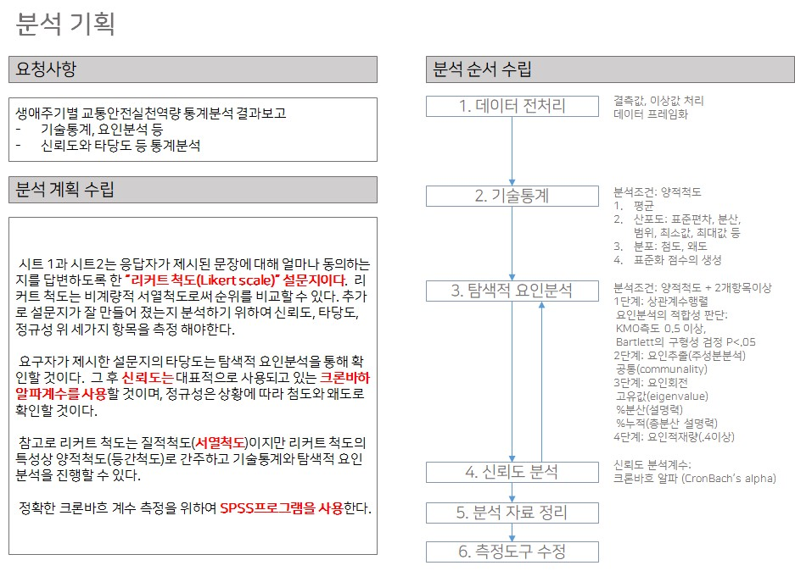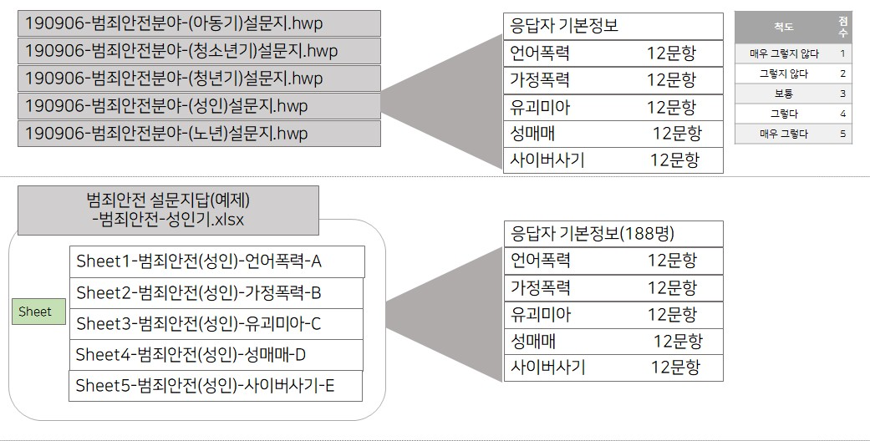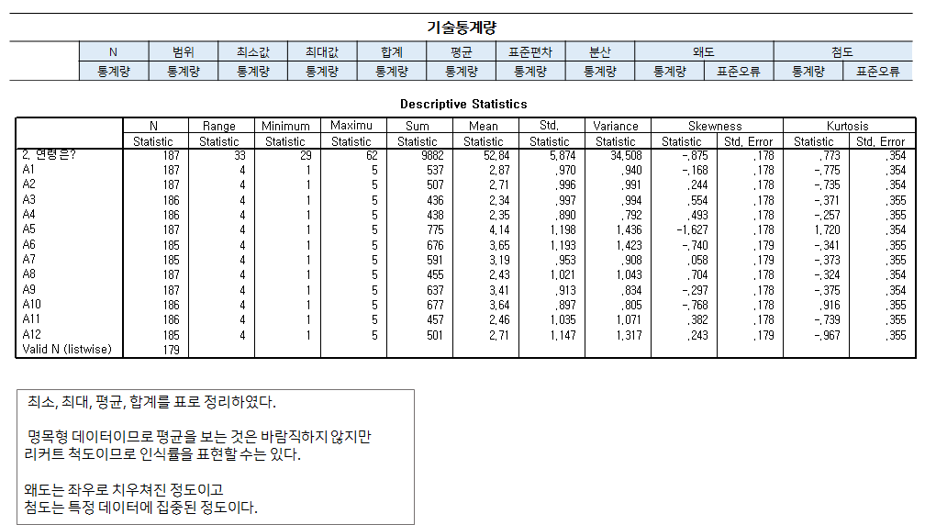

* + 이후 기술통계 및 EDA를 기반으로 분석해야 함

# 연명의료 유보 및 중단에 대한 환자의 특성 비교

**1절. 프로젝트 사례**

1. 빅데이터 분석을 통한 연명의료 중단 등의 현황 분석

* 대상환자: 연명의료 결정법 적용 전 2년 (2015년, 2016년)과 적용 후 1년 (2018년 2월 ~ 12월

31일) 암사망 환자 및 2018년 국립연명의료관리기관 등록 사망환자

* 대상자료: 국민건강보험공단 맞춤형 건강정보자료 및 국립연명의료관리기관 등록자료
* 연구 내용

① 암사망자의 end of life care (EoL care) 패턴 조사 (호스피스 사망, 연명의료 중단 및 연명의

료 유보, 연명의료 시행, 기타 불분명 등으로 구분)

② 각 EoL care 패턴에 따른 인구학적⦁임상적 특성, 치료 현황, 경제사회적 상황, 의료 자원 이 용 현황

③ 조작적 정의에 의한 연명의료 유보 및 중단의 비율, 환자의 자기 결정권의 보장 비율, 연명의 료 계획 시기의 적절성, 연명의료 중단 등의 결정 주체 확인

④ 국립연명의료관리기관 등록 자료를 통한 암환자와 비암환자에서의 연명의료 중단 현황 비교

데이터 EDA가 주를 이룸, EDA 결과를 기반으로 의사의 연구가 진행됨

# 수술 시 Vital Sign 변화와 수술 후 이상 예후 예측

**1절. 프로젝트 사례**

* 심장판막 수술 시 지표의 변화와 수술 후 급성 신손상 발

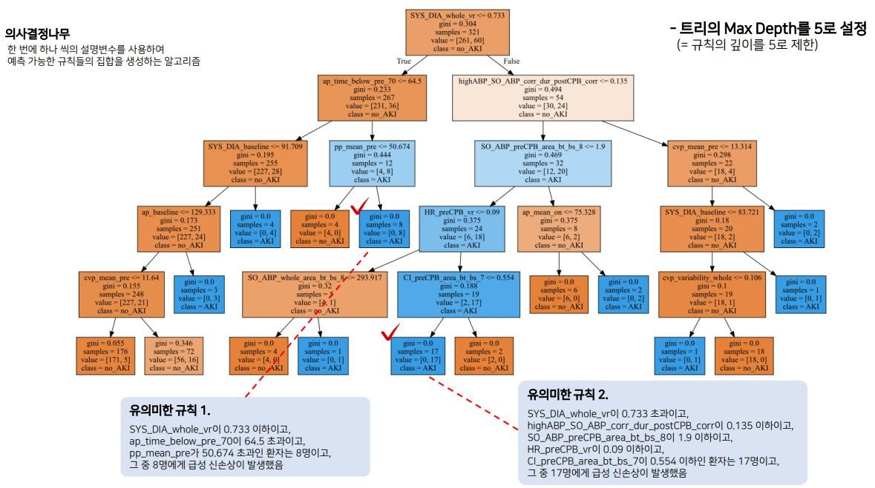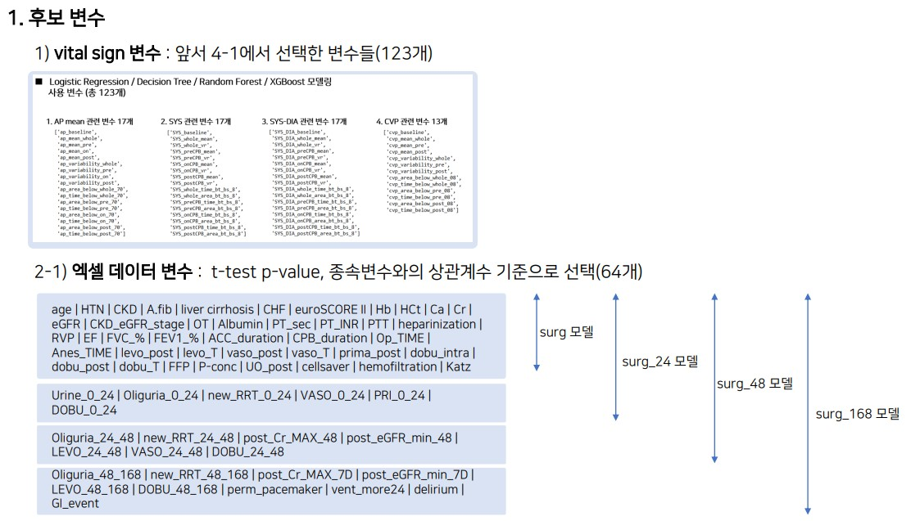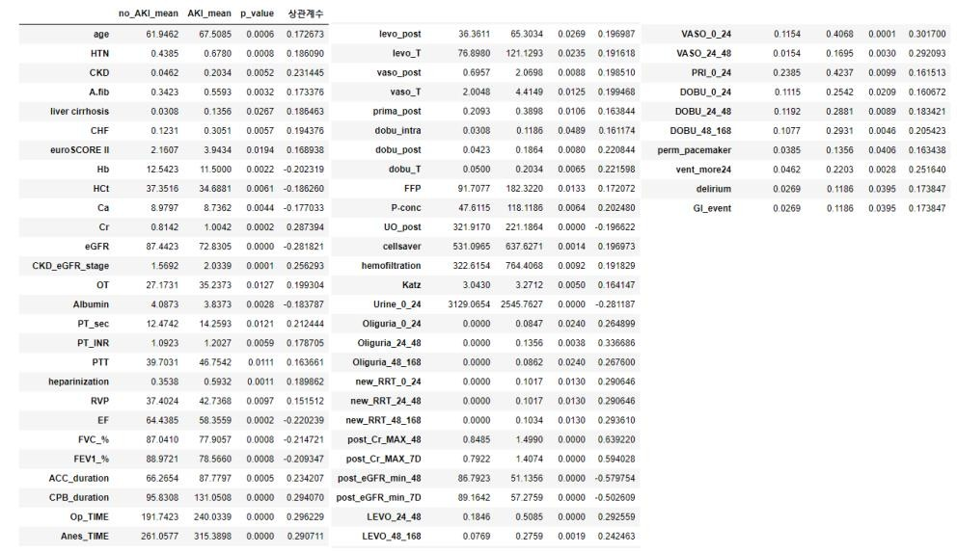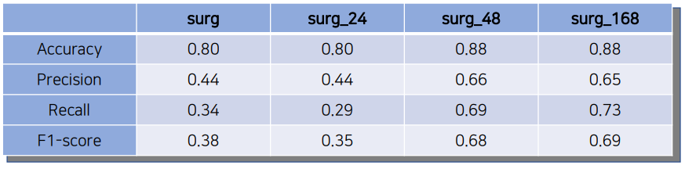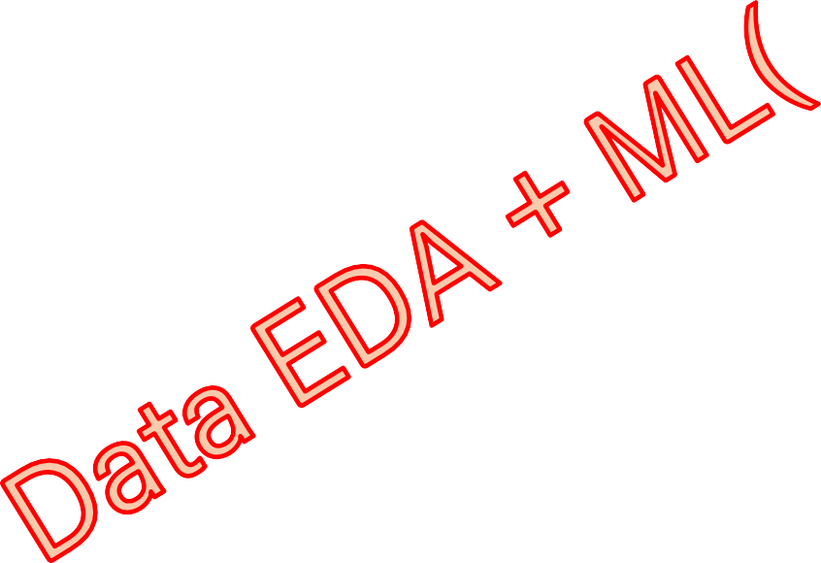

생 사이의 연관성을 분석하고 예측

* 급성 신손상에 영향을 주는 요인을 찾는 것이 중요

# 범죄 예방 모델 개선 자문

**1절. 프로젝트 사례**

기존 모델을 개선하기 위한 모델 최적화

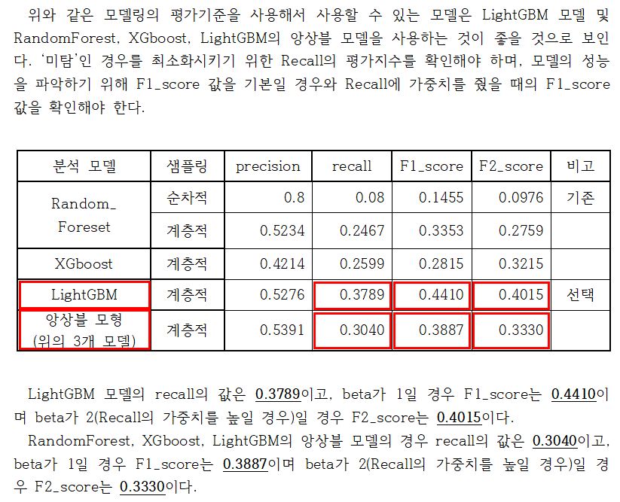

* 샘플링 방법 변경
  + 계층적 샘플링
* 모델 변경
  + 다양한 분석 모델을 적용하여 평가
* 평가 방법의 변경
  + Accuracy가 아닌 Recall 또는

f1-score를 사용해야 함

# SKT 유동인구와 Nice 매출액 / 매출건수 관계성 검증

**1절. 프로젝트 사례**

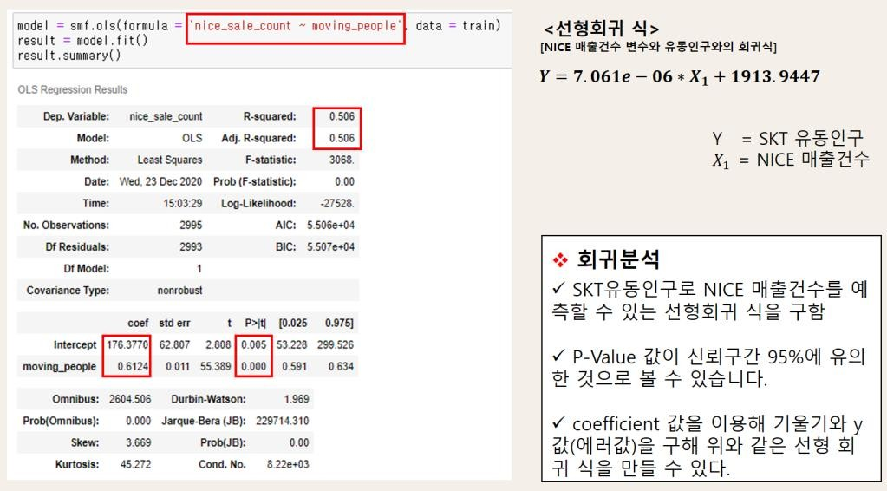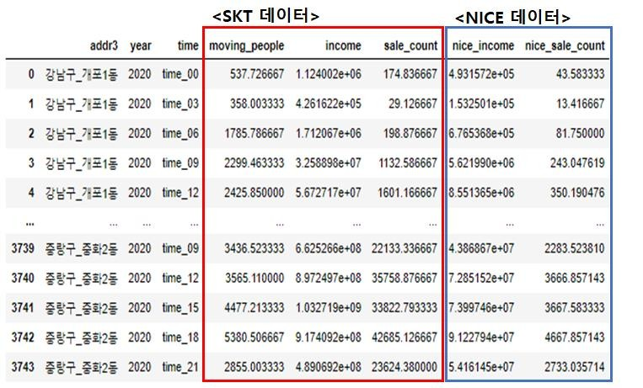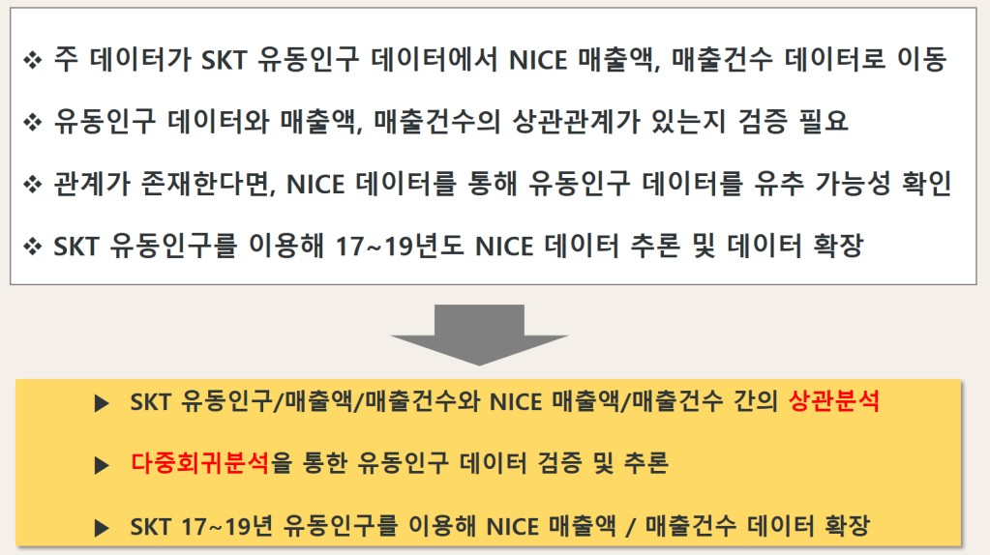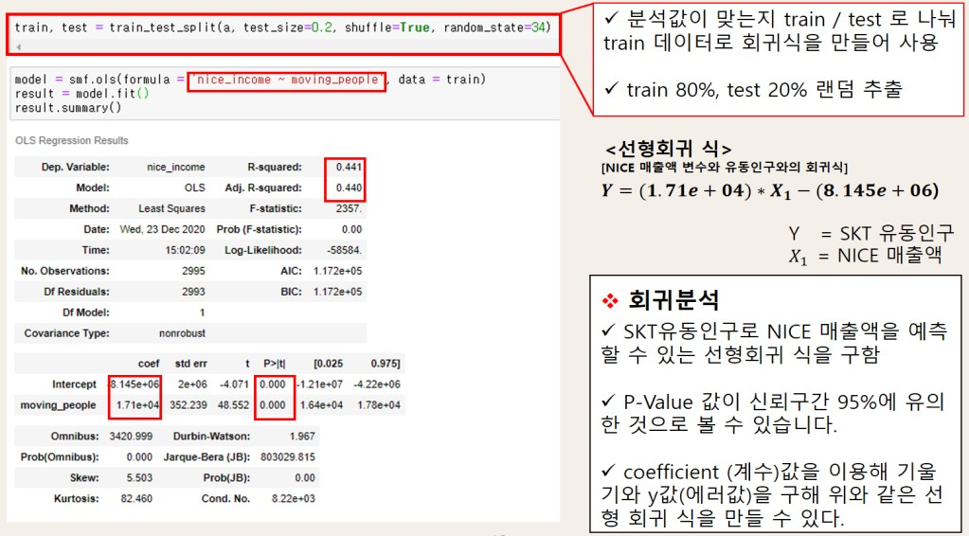

# 타지키스탄 수입품 위험관리시스템

**1절. 프로젝트 사례**

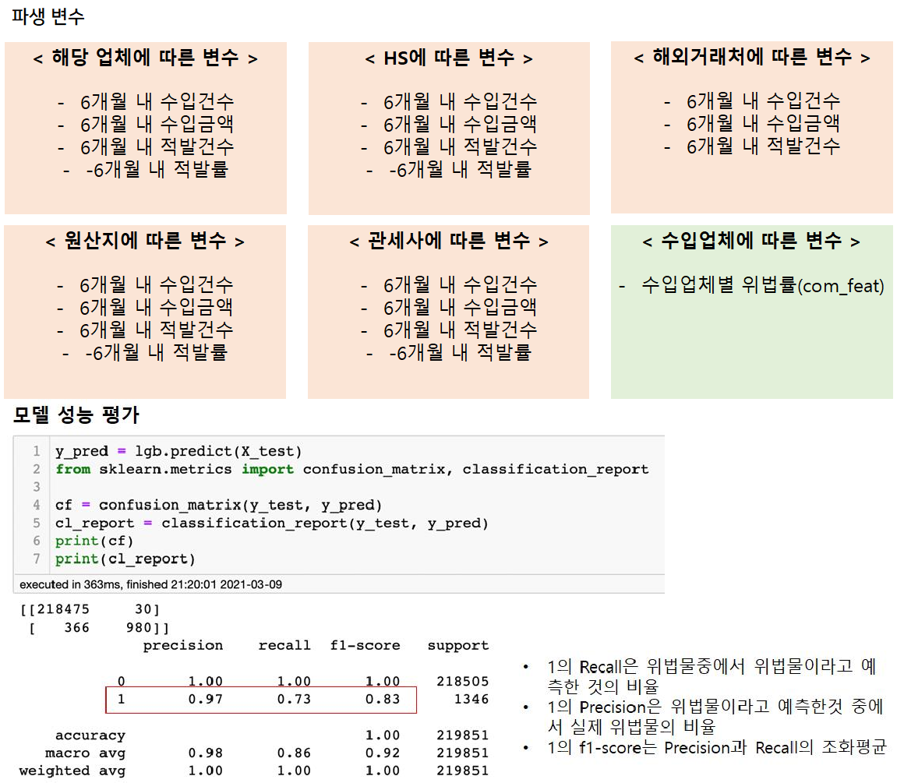

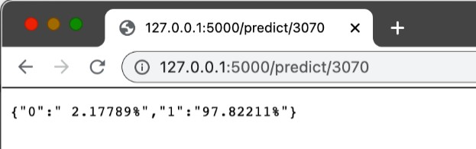

# 약용작물의 유효성분 함량에 영향을 주는 생육환경 분석

**1절. 프로젝트 사례**

머신러닝을 이용한 밀순 함량 예측 및 요인 분석



유효성분**(**이소오리엔틴**)**

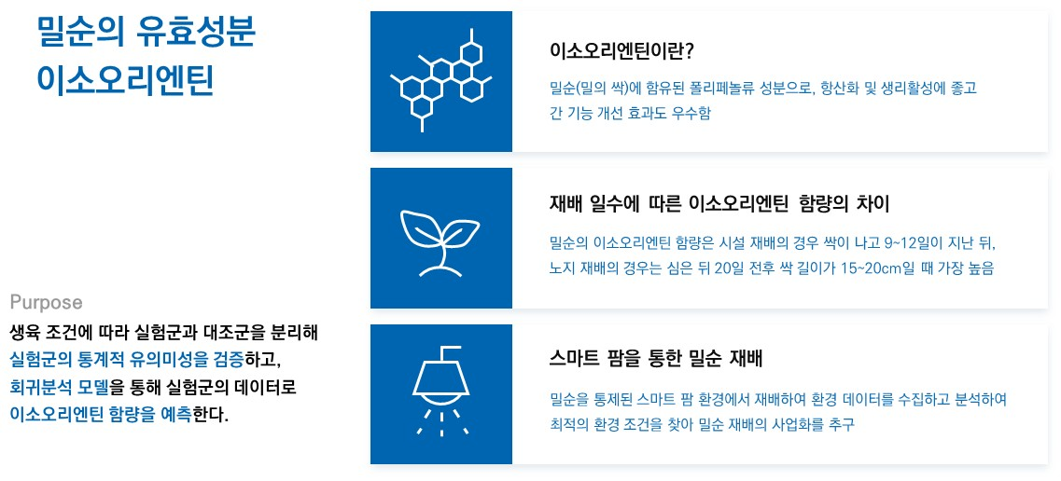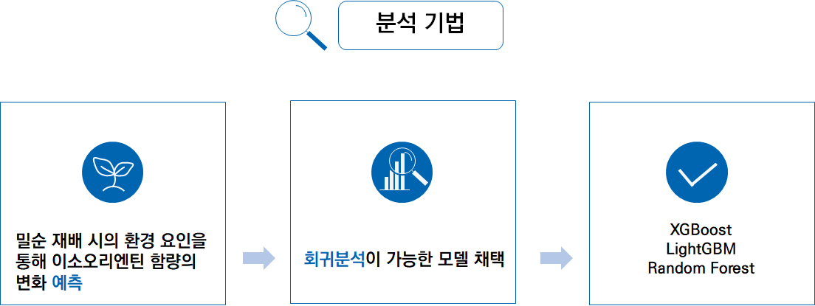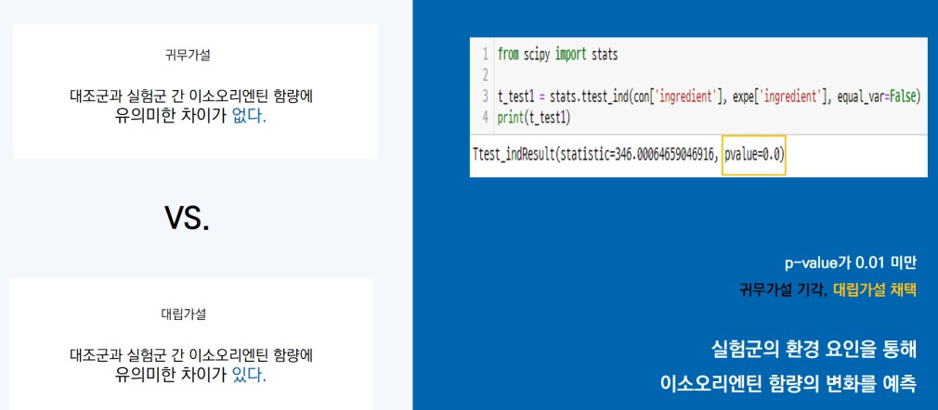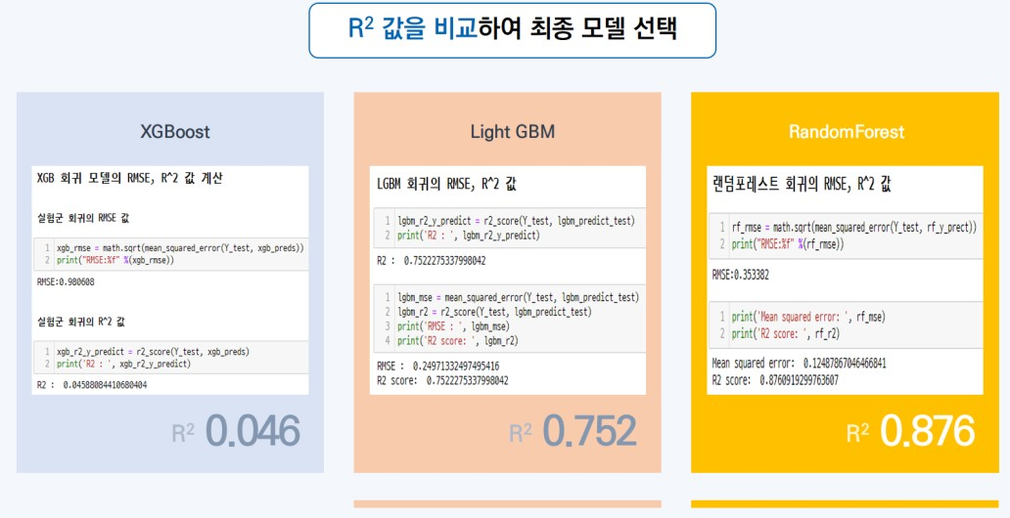

**분석 프로젝트**

1. **머신러닝을 이용한 데이터 분류 예측**

# 화이트 와인 데이터 품질 등급 분류

 **2. 머신러닝을 이용한 데이터 분류 예측**



winequality-white.csv 파일을 읽어 분류 모형을 만드세요.

* 불러온 데이터파일을 학습 데이터와 평가 데이터를 7:3 비율로 나누세요.
* 각 등급별로 같은 비율로 나눠져야 합니다.
* RandomForestClassifier를 이용해서 분류 모형을 만드세요.
* 학습 데이터 셋을 이용해서 모델을 학습시키세요.
* 테스트 데이터 셋을 이용해서 모델을 평가하세요.
* 다음 슬라이드의 빈칸에 들어갈 내용을 제출하시면 됩니다.
* winequality-white.csv 파일은 화이트 와인의 다양한 화학적 특성과 품질 등급을 나타내는 데이터 세트입니다.



* 각 행은 화이트 와인 한 샘플을 나타내며, 다음과 같은 열(특성)들로 구성되어 있습니다.

1. Fixed Acidity (고정 산도): 와인에 존재하는 비휘발성 산의 양
2. Volatile Acidity (휘발성 산도): 와인에 존재하는 아세트산의 양
3. Citric Acid (구연산): 와인의 신선함을 높이는 데 사용
4. Residual Sugar (잔류 설탕): 발효 후 남아있는 설탕의 양
5. Chlorides (염화물): 와인의 염분량
6. Free Sulfur Dioxide (자유 이산화황): 미생물의 성장과 산화를 방지하는 데 사용
7. Total Sulfur Dioxide (총 이산화황): 자유 이산화황과 결합 이산화황의 총량
8. Density (밀도): 와인의 밀도
9. pH: 와인의 산도를 나타내는 지표
10. Sulphates (황산염): 와인의 이산화황 농도에 영향을 줌
11. Alcohol (알코올): 와인의 알코올 농도
12. Quality (품질): 와인의 품질 등급 (보통 0에서 10 사이의 숫자로 표현)

* 각 특성은 세미콜론(;)으로

구분되어 있으며, 전체

데이터는 4,888개의 샘플로 구성되어 있습니다. 이

데이터를 통해 화이트 와인의 품질을 예측하거나, 특정

화학적 특성이 품질에 어떤 영향을 미치는지 분석하는 데 사용할 수 있습니다.



# 화이트 와인 데이터 품질 등급 분류

**2. 머신러닝을 이용한 데이터 분류 예측**

**import pandas as pd**

**data = pd.read_csv("winequality-white.csv", sep=";") X = data.iloc[:, :-1]**

**y = data.iloc[:, -1]**

**# 1.** 불러온 데이터파일을 학습 데이터와 평가 데이터를 **7:3** 비율로 나누세요**. from sklearn.model_selection import train_test_split**

**train_X, test_X, train_y, test_y = train_test_split( _(1)_ )**

**# 2. RandomForestClassifier**를 **import** 하세요**.(**힌트**:** 이 클래스는 앙상블 모형입니다**.) from sklearn. (2) import RandomForestClassifier**

**# 3. RandomForestClassifier**를 이용해서 분류 모형을 만드세요**. rf_model = _ _(3)**

**# 4.** 학습 데이터셋을 이용해서 모델을 학습시키세요**. rf_model. (4) _**

**# 5.** 테스트 데이터셋을 이용해서 모델을 평가하세요**. rf_model. (5) _**

**파이썬을 이용한 머신러닝 데이터 분석**

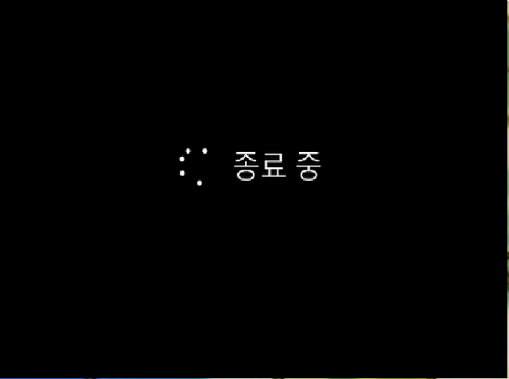

**Machine Learning**

**데이터 분석**

**Data Science**